Metodología propuesta para el análisis numérico de taludes en 3D bajo el enfoque de cumplimiento de una auditoria en mecánica de rocas – aplicación a un tajo abierto

(Operaciones Mineras y Gestión de Activos – Geotecnia / Geomecánica)

**Raúl Rodolfo Pozo García1**

1 Autor: SRK Consulting (Peru), Av. La Paz 1227, Miraflores, Lima, Perú ([rpozo@srk.com.pe](mailto:rpozo@srk.com.pe), +51 994957769)

______________________________________________________________________________________________

**RESUMEN**

En el presente documento se indica la secuencia lógica de los pasos a seguir para llevar a cabo de manera adecuada el análisis de estabilidad de taludes en 3D, principalmente bajo el entorno del programa FLAC 3D v9.4 (Itasca Consulting Group, 2024). Si bien este artículo no busca ser considerado como una “receta” para realizar análisis en 3D, constituye una guía útil que sugiere los procedimientos adecuados y señala las revisiones que son necesarias para el cumplimiento de los requisitos planteados en las auditorias técnicas de modelos numéricos que involucran la excavación de taludes en roca de acuerdo con el enfoque de Hudson y Feng (2010), OSINERGMIN (2017), y la experiencia del autor. Como ejemplo de aplicación se ha analizado la estabilidad 3D de un open-pit ficticio (“Tajo Chirumino”), concluyendo que, a pesar de que el enfoque 3D generalmente es más representativo, también es más complejo, por lo que es muy común cometer errores en el ingreso de datos y/o en el proceso de cálculo, en consecuencia, es recomendable complementar los análisis en 3D con algunas evaluaciones en 2D, las cuales son bastante útiles y demandar poco tiempo, permitiendo verificar fácilmente algunas de las hipótesis planteadas y el orden de magnitud de los resultados obtenidos en cada escenario de análisis.

**1. Introducción**

En las últimas décadas se ha logrado un gran avance en el desarrollo de las herramientas computacionales para el análisis de estabilidad de taludes, inicialmente, este avance se orientó a las evaluaciones en 2D mediante el desarrollo de programas de cómputo como RS2, Flac2D, entre otros. Paralelamente, los análisis en 3D también fueron desarrollados, pero en menor medida, considerándose análisis muy avanzados que se realizaban solamente en ciertos proyectos especiales, además, la dificultad de su implementación, su complicado entorno gráfico, el tiempo de cómputo elevado, y la escasez de literatura técnica contribuían para que los modelos en 3D se consideren como “estado del arte”, pero no como “estado de la práctica”. Esta situación ha cambiado en los últimos años, ya que actualmente hay diversas alternativas para ejecutar análisis en 3D, con entornos más amigables y tiempos de cómputo que siguen siendo elevados, pero razonables, entre estos programas podemos mencionar a Slide3, FLAC3D, RS3, Midas GTS NX y Plaxis3D. Una vez superada la limitación computacional, el problema observado en muchos casos es el uso inadecuado de estas herramientas, en ocasiones debido a la poca experiencia de los usuarios, la complejidad de los procedimientos, la deficiente calidad de la información de entrada, la incorrecta interpretación de los resultados, entre otros aspectos relevantes para un adecuado análisis.

**2. Objetivos**

El objetivo de la presente investigación es indicar la secuencia de cálculo para analizar correctamente el comportamiento de taludes en 3D, teniendo en cuenta los estándares requeridos para el cumplimiento de una auditoria de mecánica de rocas semi-rigurosa, para lo cual se ha considerado el enfoque de Hudson y Feng (2010), complementándose con las recomendaciones sugeridas en la Guía de Criterios Geomecánicos publicada por OSINERGMIN (2017).

**3. Compilación de Datos y Desarrollo del Trabajo**

**3.1 ¿Cuándo son necesarios los análisis en 3D?**

Existen diversas situaciones en los que los análisis de estabilidad en 2D no son representativos, por ejemplo, en la evaluación de los taludes de un open-pit, ya que estos al presentar curvatura, dan origen a múltiples taludes cóncavos y convexos en los que no se puede asumir una condición de continuidad lateral (Figura 1). El efecto de la curvatura de los taludes se ve reflejado en el confinamiento lateral, influyendo directamente en el cálculo del factor de seguridad. En igualdad de condiciones, los taludes convexos presentan menor confinamiento lateral y factores de seguridad menores, mientras que los taludes cóncavos, al presentar mayor confinamiento tendrán factores de seguridad mayores.

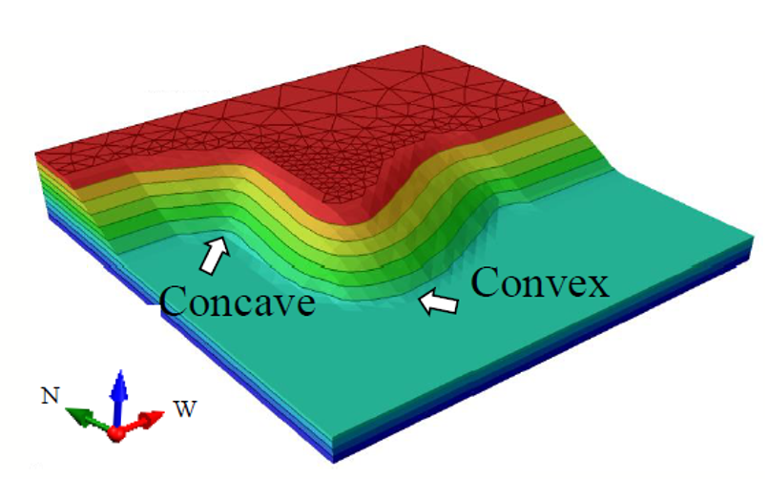

**Figura 1 – Taludes cóncavos y convexos (Jiang et al., 2003)**

Generalmente, los análisis tradicionales en 2D no toman en cuenta el efecto asociado a la curvatura de los taludes, por lo que los factores de seguridad obtenidos con un modelo en 3D serán mayores que los obtenidos mediante modelos bidimensionales (Figura 2).

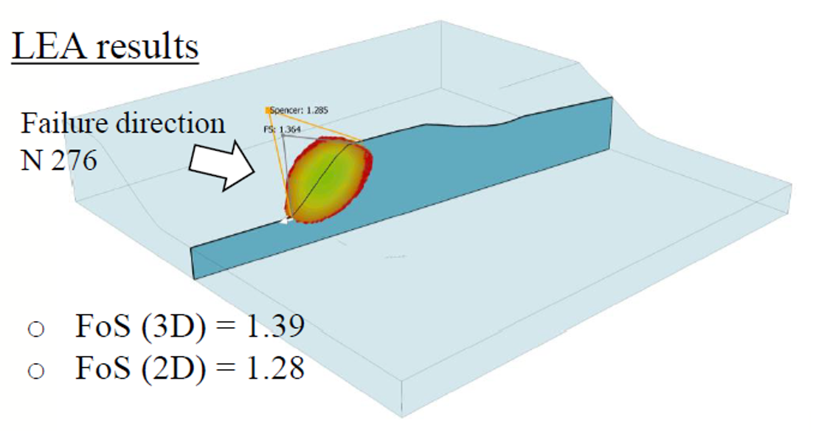

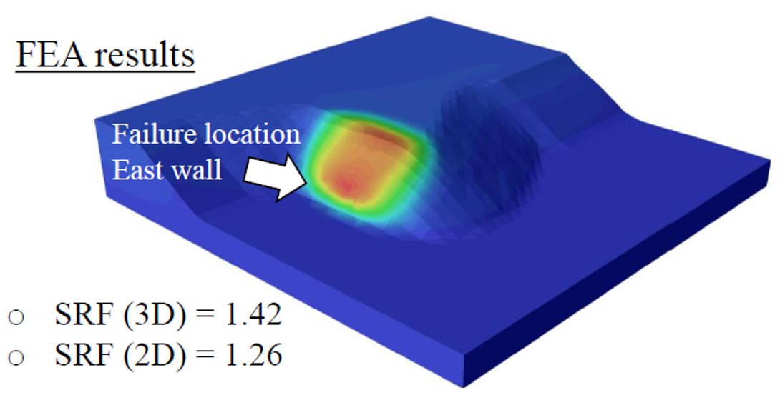

**Figura 2 – Comparación de análisis de estabilidad 2D y 3D: (a) Equilibrio Límite - LEA, (b) Elementos Finitos - FEA (Jiang et al., 2003)**

Zhang et al. (2011) indica que los factores de seguridad FS2D y FS3D no presentan diferencias significativas cuando la relación entre la longitud del talud (L) y su altura (H) es mayor que 10 (Figura 3). Claramente esta condición no es satisfecha en la mayoría de los taludes de open-pits, los cuales presentan curvatura.

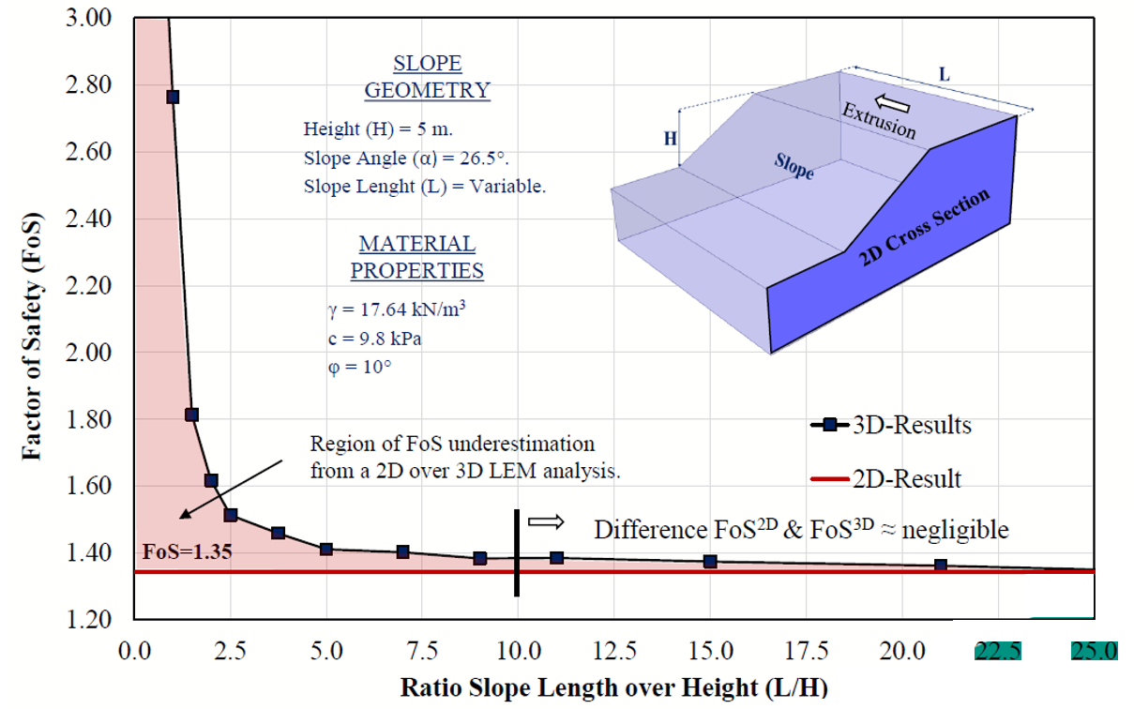

**Figura 3 – Análisis de un talud simple con diferentes longitudes (L). Se observa que para valores de L/H>10 la diferencia entre los FS2D y FS3D no es significativa (Zhang et al., 2011)**

Otro factor que incrementa la complejidad de analizar taludes de open-pits mediante enfoques 2D es la considerable variabilidad espacial de los materiales en los depósitos mineros, lo que dificulta definir secciones 2D representativas. Por ejemplo, Griffiths y Márquez (2007) evaluaron la estabilidad de un talud heterogéneo que presenta una capa oblicua de baja resistencia mediante varias secciones en 2D y un modelo completo en 3D (Figura 4), concluyendo que, incluso considerando varias secciones de análisis 2D, el efecto 3D no es capturado. En las secciones laterales el factor de seguridad fue sobrestimado, mientras que en la sección central el análisis fue más conservador.

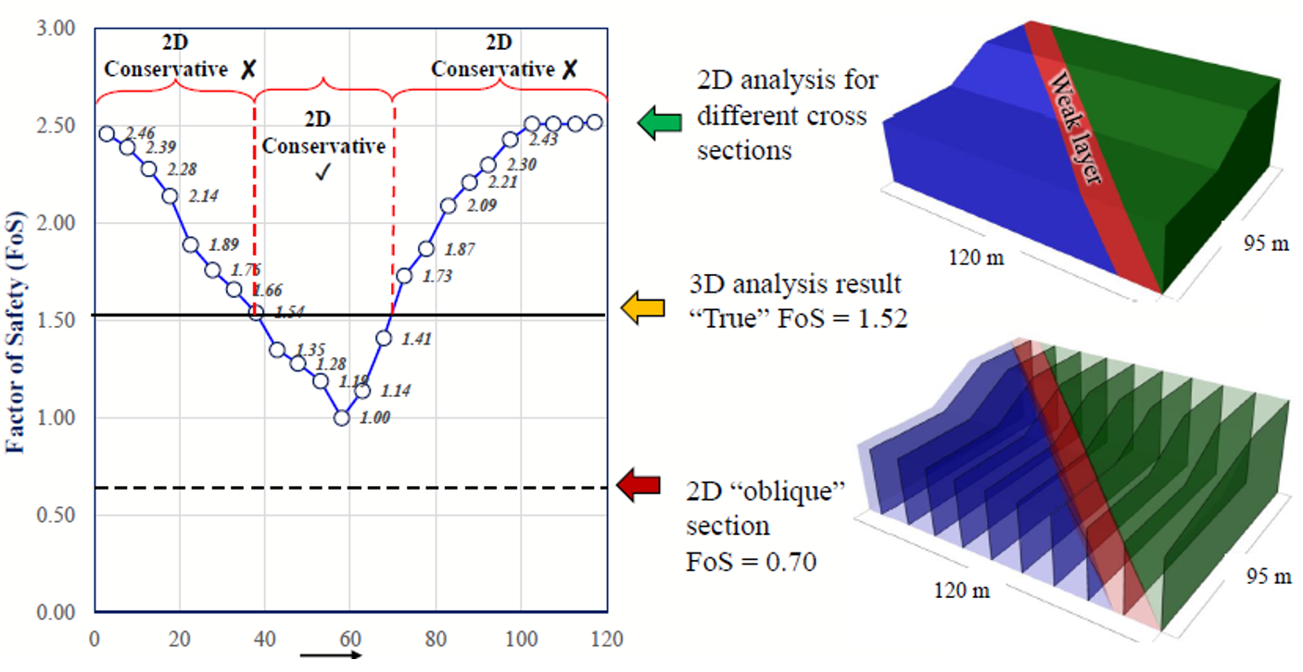

**Figura 4 – Influencia de la heterogeneidad de los materiales en el FS (Griffiths y Márquez, 2007)**

A pesar de las limitaciones mencionadas, los modelos en 2D tienen la ventaja de considerar menos grados de libertad que sus homólogos en 3D, lo que permite reducir considerablemente los tiempos de ejecución para completar los análisis. Otra ventaja del enfoque en 2D es la posibilidad de visualizar los resultados de la simulación de una manera sencilla, lo cual en 3D suele ser más complicado. Por consiguiente, incluso si contamos con un paquete de software en 3D, se sugiere como buena práctica realizar análisis en 2D como primer paso de modelado, lo que permite validar hipótesis sobre ciertos fenómenos, y validar algoritmos más complejos en cualquier etapa del modelamiento.

**3.3 ¿Por qué son importantes las auditorías geomecánicas?**

La industria minera peruana opera en un entorno geológico complejo y sísmicamente activo, lo que le confiere gran importancia a la gestión de la estabilidad del terreno. La historia de la minería, tanto a nivel nacional como internacional, está marcada por incidentes y accidentes derivados de inestabilidades, que van desde deslizamientos en taludes de tajos o depósitos de desmonte, hasta colapsos en excavaciones subterráneas o fallas catastróficas de depósitos de relave. Estos eventos representan pérdidas económicas y humanas, además de generar impactos ambientales severos.

Consciente de estos riesgos, el Estado Peruano, a través del Ministerio de Energía y Minas (MINEM), estableció en el Reglamento de Seguridad y Salud Ocupacional en Minería (aprobado por D.S. N° 024-2016-EM y modificado principalmente por D.S. N° 023-2017-EM) la obligatoriedad de realizar auditorías externas periódicas enfocadas en la geomecánica. Esta exigencia representa un avance significativo en la regulación de la seguridad minera, al instaurar un mecanismo formal de verificación independiente sobre cómo los titulares mineros están gestionando los riesgos asociados a la estabilidad del terreno en sus operaciones. El mencionado reglamento proporciona indicaciones respecto a los puntos críticos que deben ser evaluados para diferentes estructuras mineras. Particularmente respecto a open-pits, los puntos a evaluar son los siguientes:

* **Minería Superficial (Tajos Abiertos y Canteras):** Estabilidad de taludes finales y bancos intermedios. Diseño y desempeño de bermas de seguridad. Control de la influencia del agua (superficial y subterránea) en la estabilidad. Estabilidad de accesos y rampas.

En el presente trabajo de investigación se propone utilizar el enfoque de la auditoria técnica referida a modelos de mecánica de rocas mediante el criterio de Hudson y Feng (2010), complementándose con las recomendaciones dadas en la Guía de Criterios Geomecánicos de OSINERGMIN (2017). Ambos criterios son descritos en los siguientes apartados.

**3.3.1 Propuesta de Hudson y Feng (2010)**

Hudson y Feng (2010) plantearon un procedimiento para realizar una la auditoria técnica de modelos numéricos en mecánica de rocas que puede ser aplicado en auditorias “blandas” (*soft auditing*), y en auditorias “rigurosas” (*hard auditing*). La auditoría blanda puede utilizarse de manera inicial para respaldar el desarrollo del procedimiento de modelamiento, mientras que la auditoría rigurosa considera realizar una evaluación completa y determinar si el modelamiento fue adecuado para el cumplimiento de los objetivos planteados. Adicionalmente, Hudson y Feng (2010), plantean un nivel de auditoria intermedia o “semi-rigurosa” (*semi-hard technical audit of the rock mechanics modelling*), la cual considera evaluar 11 campos de estudio:

1. **El objetivo del modelo numérico:** ¿Se ha establecido con claridad el propósito del modelo numérico?
2. **La conceptualización de los procesos modelizados:** ¿Qué procesos físicos principales fueron considerados?, ¿Qué sistemas han sido aislados para el estudio?
3. **Especificaciones del modelo numérico:** ¿Cuáles son las variables físicas involucradas en el modelamiento?, ¿Cómo se han definido las condiciones iniciales y finales del modelo?, ¿Cuáles son las condiciones de borde?, ¿Qué define un mallado adecuado?
4. **Requerimientos de los resultados del modelo:** ¿El modelo es 2D o 3D?, ¿Se modela un medio continuo o discontinuo?, ¿Qué tipo de resultado o salida gráfica se requiere?
5. **Método de análisis numérico:** ¿Cómo se obtiene la solución de las ecuaciones diferenciales planteadas en el método numérico seleccionado?
6. **Código numérico utilizado:** ¿Qué código numérico se utilizará?, ¿Por qué se empleó ese código?, ¿Cómo se validó el código?
7. **Datos de entrada y procedimiento de su incorporación en el modelo:** ¿Hay controles de calidad de los datos de entrada?, ¿Cómo se han obtenido estos parámetros?, ¿Fue necesario corregir los datos antes de introducirlos en el programa?
8. **Sensibilidad de parámetros:** ¿Cómo depende el resultado del análisis de un parámetro específico?
9. **Presentación de los resultados:** ¿Es posible demostrar que el código utilizado está funcionando correctamente?, ¿Se presentan claramente los resultados del modelamiento?, ¿Cumplen los resultados con el objetivo del modelo?
10. **Fuentes de error:** ¿Cuáles son las principales fuentes de error?, ¿Pueden estos errores invalidar el resultado y/o las conclusiones?
11. **Representatividad del modelamiento:** ¿El modelado es adecuado para el propósito?, ¿Hay algún problema en determinados sectores?, ¿Se requiere alguna acción correctiva?

**3.3.2 Enfoque de OSINERGMIN (2017)**

El Organismo Supervisor de la Inversión en Energía y Minería (OSINERGMIN), está encargado de supervisar y fiscalizar el cumplimiento de las disposiciones legales y técnicas sobre la seguridad de la infraestructura, las instalaciones y la gestión de operaciones, en las actividades mineras de la mediana y gran minería en Perú. En este sentido, en el año 2017, se publicó la Guía de Criterios Geomecánicos para Diseño, Construcción, Supervisión y Cierre de Labores Subterráneas, con la finalidad de ser una herramienta y referente técnico para que los operadores mineros, consultores, supervisores, fiscalizadores, y funcionarios puedan realizar sus respectivas funciones bajo criterios técnicos que permitan el desarrollo de operaciones mineras subterráneas en forma segura. Si bien es cierto, la mencionada guía hace referencia a las labores subterráneas, hay apartados que pueden ser aplicados también a la minería superficial, por ejemplo, lo referente a la definición del modelo geomecánico, lo cual es relevante para llevar a cabo un análisis numérico adecuado. Para la metodología presentada en este artículo se han considerado los puntos referentes a la definición del modelo geomecánico y los controles asociados (Tabla 1).

**Tabla 1 – Verificación de la validez del modelo geomecánico (modificado de OSINERGMIN, 2017)**

| **2** | **Modelo geomecánico** | |
| --- | --- | --- |
| 2.1 | Las estructuras geológicas (planos de debilidad) en las proximidades de la mina han sido definidas, caracterizadas, y se mantienen actualizadas. | **Objetivo:** Verificar que hay un buen entendimiento de los planos de debilidad locales del macizo rocoso que rodea a la mina, de modo que mejores decisiones se pueden hacer con respecto al diseño y planeamiento de la mina. |
| 2.2 | Se efectúan mapeos geomecánicos de manera regular en todas las áreas activas y accesibles de la mina. | **Objetivo:** Verificar que se recolecta información geomecánica actualizada y que es usada para cuantificar y verificar las condiciones del terreno. |
| 2.3 | La resistencia y características del macizo rocoso han sido cuantificadas dentro de cada dominio geomecánico. | **Objetivo:** Verificar que se han determinado las características de esfuerzo y deformación del macizo rocoso. |
| 2.4 | La hidrogeología local ha sido cuantificada y se toman medidas continuas de verificación | **Objetivo:** Verificar la existencia de información hidrogeológica. |
| 2.5 | El logueo de taladros diamantinos es usado como una herramienta de confirmación de los modelos geomecánicos junto con el mapeo de líneas de detalle y mapeo geomecánico. | **Objetivo:** Verificar que la información de perforaciones diamantinas es usada para brindar información que ayuda a mantener el modelo geomecánico adelantándose al minado (a diferencia del mapeo donde se requiere que haya una excavación previa) |
| 2.6 | Existe un mapa de riesgos geotécnicos de las diferentes zonas de la mina. | **Objetivo:** Es recomendable la existencia de un mapa en donde se resalten las zonas existentes y proyectadas en donde se hayan identificado riesgos. |

**3.6 Enfoque propuesto**

El enfoque propuesto en este documento toma en cuenta los 11 campos de estudio indicados por Hudson y Feng (2010), los aspectos referentes al modelo geomecánico indicados por OSINERGMIN (2017), y la experiencia propia del autor, para el cumplimiento de una auditoria técnica semi-rigurosa de modelos numéricos. En este sentido, se plantea la siguiente secuencia de 14 pasos:

1. **Planteamiento del problema**

Previo a iniciar cualquier cálculo numérico, es necesario definir cuál es el objetivo y el enfoque del análisis que vamos a realizar. En esta etapa es necesario responder cuatro preguntas: ¿qué voy a evaluar?, ¿cómo lo voy a evaluar?, ¿qué herramienta voy a utilizar?, y ¿cuáles son los criterios de diseño geotécnico que debo cumplir?. Si el comportamiento del macizo rocoso está gobernado por su resistencia, entonces podemos analizarlo como un medio continuo con FLAC3D o RS3, por otro lado, si el comportamiento del macizo está controlado por las estructuras, una mejor alternativa es la aplicación del programa 3DEC o RocSlope. Una referencia para seleccionar el enfoque de análisis y el software recomendado se presenta en la Figura 5.

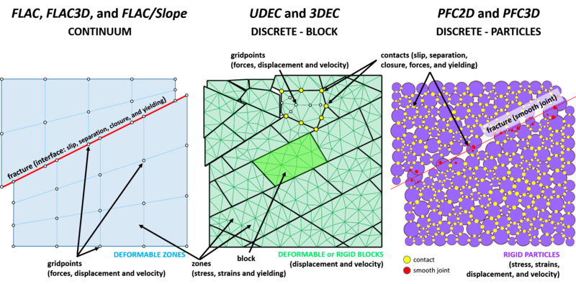

**Figura 5 – Macizos rocosos continuos, discontinuos y softwares aplicables (Itasca, 2024)**

1. **Conceptualización de los procesos que serán modelizados**

Una vez definidos los objetivos del modelamiento, es necesario delimitar cual es el sistema físico que será analizado, así como los procesos que se buscan modelar, por ejemplo, la excavación de un talud por etapas, la construcción de un depósito de desmonte, etc. Se definen también cuales son las variables o parámetros que van a intervenir en el modelamiento, los mecanismos que activarían una posible inestabilidad, y las fuentes de error que podrían influir en los resultados de los análisis.

1. **Revisión del modelo geomecánico**

Uno de los puntos más importantes antes del inicio del modelamiento, es revisar la confiabilidad de la información base que se ha utilizado para elaborar el modelo geomecánico, identificando si es suficiente, o si hay vacíos de información. Las interrogantes planteadas son las siguientes:

* ¿Las estructuras geológicas han sido definidas, caracterizadas y están actualizadas?
* ¿Se efectúan mapeos geomecánicos de manera regular en todas las áreas activas y accesibles?
* ¿La resistencia y características del macizo rocoso han sido cuantificadas dentro de cada dominio geomecánico?
* ¿La hidrogeología local ha sido cuantificada y se toman medidas continuas para verificar las asunciones hechas?
* ¿El logueo de taladros diamantinos es usado como una herramienta de confirmación de los modelos geomecánicos junto con el mapeo de línea de detalle y mapeo geomecánico?
* ¿Existe un mapa de riesgos geotécnicos que incluye la zona del proyecto?

1. **Revisión de las propiedades de los materiales**

Las propiedades de resistencia y deformación de los macizos rocosos y de las discontinuidades necesariamente serán definidas a partir de una base de datos confiable de ensayos de campo y/o de laboratorio, las cuales deberán ser revisadas y sometidas a procesos de validación. Las preguntas asociadas a esta etapa son las siguientes:

* ¿Se cuenta con una base confiable de ensayos de campo y/o laboratorio en el sector analizado?
* ¿Existen controles de calidad o validación de los datos que han servido de soporte para la estimación de los parámetros de resistencia?
* ¿Cómo se han obtenido los parámetros de resistencia al corte del macizo rocoso?
* ¿Cómo se han obtenido los parámetros de resistencia al corte de las discontinuidades?

1. **Análisis preliminares de verificación 2D/3D**

Debido a la versatilidad de los análisis en 2D, es recomendable que estos son utilizados para validar de manera rápida algunas de las hipótesis planteadas, y verificar el orden de magnitud de los resultados obtenidos en cada etapa de análisis en 3D, por ejemplo, el factor de seguridad. En consecuencia, Se sugiere realizar previamente algunos análisis en 2D (MEL o MEF), y en lo posible un análisis rápido mediante el enfoque MEL 3D con Slide3 (Rocscience, 2017).

1. **Construcción geométrica del modelo en 3D**

Generalmente para proyectos con geometría compleja que incluyen excavaciones irregulares, varias litologías, fallas, etc., los sólidos litológicos y diseños son importados en formato DXF o STL. Cuando se trabaja con geometrías más complicadas, se sugiere el procesamiento previo mediante Rhino3D o Griddle, lo cual facilita el manejo de superficies y mallado. También es recomendable rotar la geometría respecto al eje Z hasta que el sector de interés se encuentre alineado a alguno de los ejes X o Y, debido a que las salidas gráficas de los softwares de análisis numérico se encuentran referidas a alguno de estos ejes (σxx, εyy, γxy, etc.), de lo contrario, la interpretación de los resultados será incorrecta.

1. **Extensión del modelo, mallado y condiciones de borde**

Es recomendable extender lateralmente el modelo entre 1.5 y 2.5H, mientras que en la dirección vertical 1.5H (H: profundidad del talud), de esta manera, se evitará la generación de mallas innecesarias en sectores que no son relevantes para el modelo, por estar muy alejados. Por el contrario, en los sectores cercanos a la excavación, es importante considerar elementos más pequeños (densificación de la malla). Respecto a las condiciones de borde, el movimiento de la base deberá ser restringido por completo (X, Y, Z), mientras que los bordes laterales serán restringidos horizontal y verticalmente (X, Y).

1. **Asignación de litologías y propiedades**

En este paso se asignan las diferentes litologías a los bloques que ya han sido construidos.

1. **Estado inicial y fases de excavación**

El estado de esfuerzos iniciales en taludes generalmente está asociado con el peso propio de los materiales, por lo que en este paso de deberá de incorporar la gravedad en el modelo. Respecto al procedimiento de excavación, lo recomendable es considerar como etapa de cálculo inicial a la superficie original del terreno, y posteriormente simular las etapas de excavación más representativas de acuerdo con el *LOM*.

1. **Consolidación elástica**

En esta etapa se analiza el modelo inicial (sin excavar), considerando que se comporta como un medio elástico, es decir, asignándose solamente los parámetros E y μ. En este paso es recomendable evaluar la calidad de la malla construida, identificando y eliminando manualmente los elementos que son clasificados como *“Illegal Geometry”.*

1. **Consolidación plástica**

Posterior a la consolidación elástica, se asignan las propiedades plásticas a los materiales y se vuelve a analizar el modelo (sin excavar). Para los suelos o rocas muy fracturadas, es común utilizar el criterio de Mohr-Coulomb, mientras que, para macizos rocosos continuos es recomendable el criterio generalizado de Hoek-Brown, y si hay una influencia significativa de la anisotropía, se recomienda el modelo *Ubiquitous-Joint*.

1. **Secuencia de excavación por etapas**

Una vez iniciado el proceso de excavación, cuando se finalice cada etapa, es necesario cambiar las propiedades del macizo rocoso en una franja superficial que ha sido afectada por las voladuras (disturbancia), considerando D=1. Por lo tanto, la secuencia de excavación será: etapa inicial (sin excavar), excavación de etapa 1, análisis sin disturbancia, análisis con disturbancia, excavación de etapa 2, etc., hasta llegar a la excavación final del tajo, además, es recomendable establecer puntos de monitoreo en la pared analizada, con la finalidad de verificar que el modelo está llegando al equilibrio o a la estabilidad numérica (Figura 6).

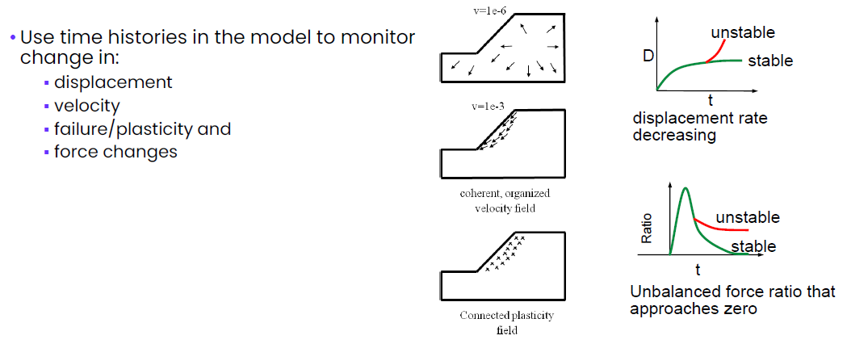

**Figura 6 – Criterios para verificar si el sistema alcanza la estabilidad numérica (Itasca, 2024)**

1. **Cálculo del factor de seguridad e interpretación**

Al final de cada etapa de excavación, se sugiere calcular el factor de seguridad mediante el enfoque de reducción de la resistencia al corte de los materiales (Figura 7), estos factores se seguridad deberán ser comparados con aquellos obtenidos mediante enfoques en 2D para la verificación del orden de magnitud. Para la evaluación de los mecanismos de rotura es recomendable revisar las salidas gráficas de los contornos de desplazamientos totales, y las máximas deformaciones por tensiones de corte.

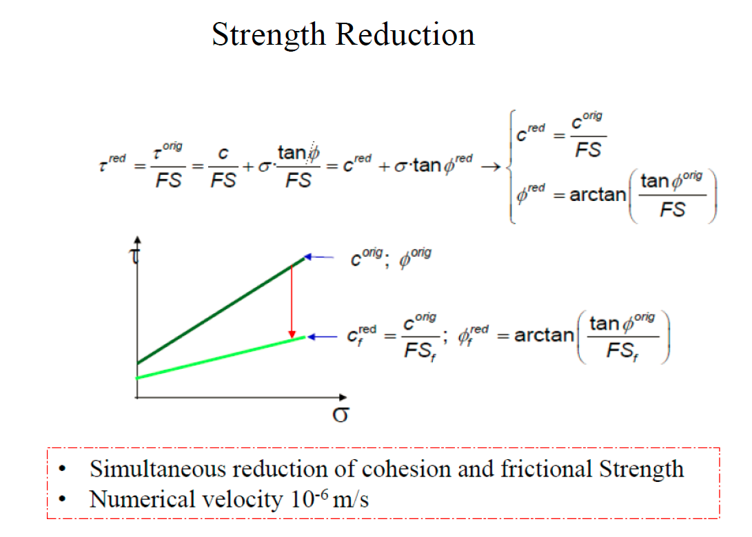

**Figura 7 – Reducción de la resistencia al corte de los materiales para el cálculo del FS (Itasca, 2024)**

1. **Validación con los sistemas de monitoreo geotécnico**

Es altamente recomendable verificar los resultados del modelamiento numérico con los reportes de los sistemas de monitoreo geotécnico, por ejemplo, los desplazamientos y las velocidades. En este sentido se plantea incorporar en el modelo numérico algunos puntos de monitoreo con la finalidad de verificar y/o ajustar los resultados.

**4. Presentación y discusión de resultados**

La metodología descrita ha sido aplicada para analizar un tajo ficticio de 290 m de profundidad denominado “Tajo Chirumino” (Figura 8), cubriendo las 14 áreas de estudio definidas para una auditoria de mecánica de rocas semi-rigurosa.

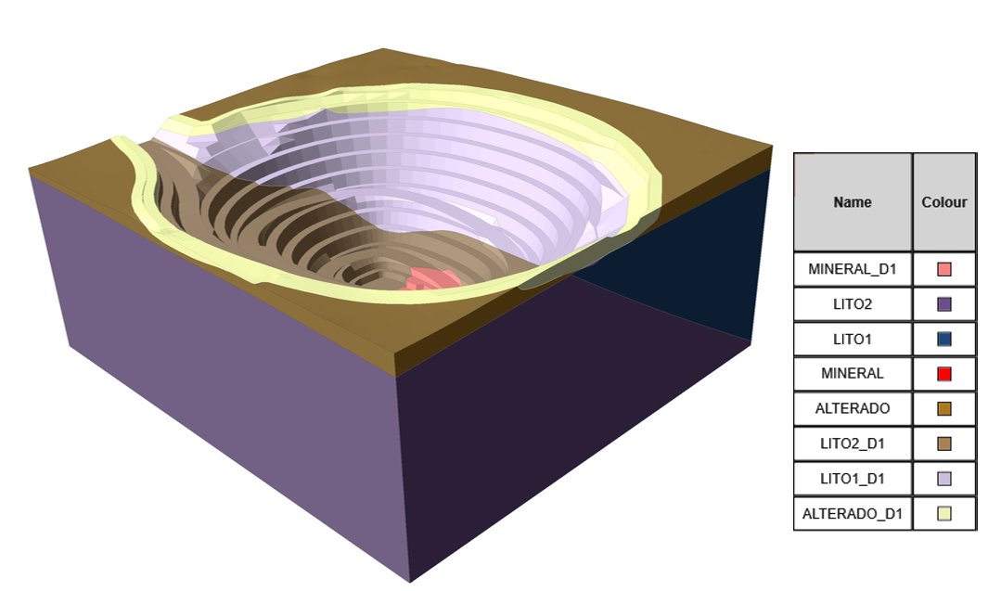

**Figura 8 – Vista en 3D del “Tajo Chirumino”**

El procedimiento sugerido proporciona un conjunto de salidas gráficas que nos permiten ir verificando en cada paso si estamos cometiendo algún error, ya sea en el ingreso de datos o en la secuencia de análisis, lo cual es muy útil teniendo en cuenta la complejidad del proceso de análisis numérico. La totalidad de las preguntas y respuestas asociadas a cada etapa se presentan en el **Anexo A**, mientras que los pasos seguidos para el modelamiento numérico se detallan en los siguientes apartados:

**4.1 Paso 1: Planteamiento del problema**

En este punto se plantean las siguientes interrogantes.

**a) ¿Cuál es el objetivo del análisis?**

El objetivo del análisis es evaluar la estabilidad en 3D de la Pared Oeste del Tajo Chirumino.

**b) ¿Qué tipo de resultado se requiere?**

Se requiere calcular el factor de seguridad (FS) para la etapa final de excavación de la Pared Oeste, correspondiente a una profundidad de 290 m.

**c) ¿Con que enfoque lo voy a evaluar?**

Debido a las características geométricas del talud el problema será abordado mediante el enfoque 3D, considerando al macizo rocoso como un medio continuo con el criterio de rotura generalizado de Hoek y Brown (Hoek et al., 2002). La influencia de las fracturas orientadas desfavorablemente en la litología “Lito1” se incluirá mediante el modelo anisotrópico *Ubiquitous Joint*.

**d) ¿Con que herramienta debo trabajar?**

Se ha seleccionado el programa FLAC3D v 9.4, el cual utiliza el Método de las Diferencias Finitas para el modelamiento numérico de macizos rocosos que pueden considerarse como medios continuos. A diferencias de otros programas comerciales, FLAC3D incorpora su propio lenguaje de programación denominado FISH, lo cual introduce complejidad en el proceso, pero a su vez permite personalizar los análisis y resultados.

**e) ¿Cuáles son los criterios de diseño geotécnico?**

El cliente ha indicado que se requiere obtener un factor de seguridad mínimo de 1.30 para condiciones estáticas en la pared final de la Pared Oeste.

**4.2 Paso 2: Conceptualización de los procesos que serán modelizados**

El sistema físico que ha sido aislado corresponde a la mitad del modelo (Pared Oeste del tajo – Figura 9), el cual está conformado por cuatro litologías: Lito1, Lito2, Roca Fracturada y Mineral, además de una falla geológica (Falla Jenny).

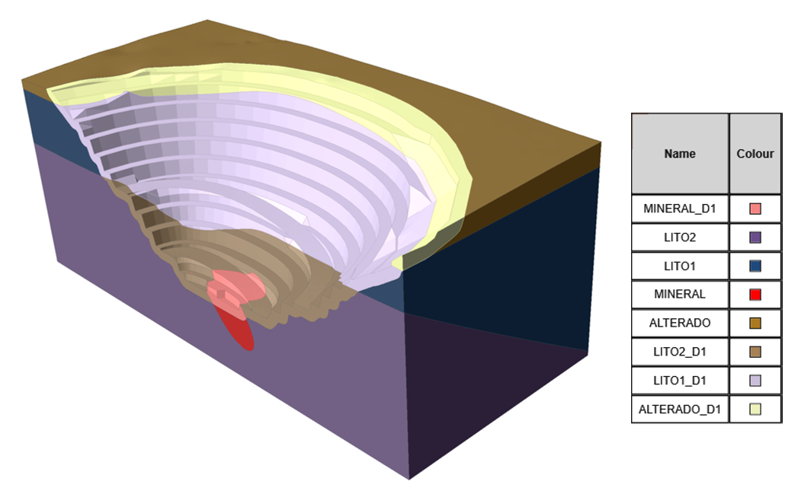

**Figura 9 – Pared Oeste del “Tajo Chirumino” (sistema físico aislado)**

El proceso físico que se busca modelizar es la inestabilidad provocada por la remoción de material, producto de la excavación del tajo, y el daño superficial que afecta a los taludes por efectos de la voladura, siendo las variables físicas involucradas en los análisis: desplazamientos, tensiones, zona plástica, módulo de Young, coeficiente de Poisson, resistencia al corte del macizo rocoso y de las juntas, resistencia a la compresión, mi, D, GSI.

Finalmente, las fuentes de error identificadas están asociadas a los cambios en las condiciones geológicas, condiciones operativas, diseño geométrico, variaciones en el nivel de agua, entre otros.

**4.3 Paso 3: Revisión del modelo geomecánico**

El cliente ha proporcionado el modelo geomecánico en 3D en el cual se distinguen cuatro litologías diferentes: Lito 1, Lito 2, Roca Fracturada y Mineral. A pesar de que el modelo presenta algunos vacíos de información respecto a los contactos litológicos, estos se encuentran en otros sectores del tajo, por lo que no es relevante para el análisis de la pared Oeste.

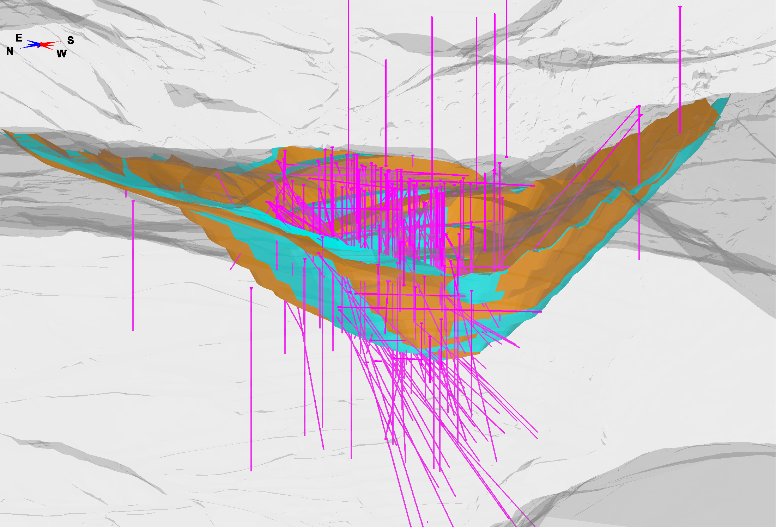

**Figura 10 – Modelo geomecánico soportado por barrenos ejecutados (imagen referencial)**

El modelo geomecánico ha sido elaborado a partir de perforaciones orientadas (Figura 10), lo que incrementa la confiabilidad del modelo. Además, se ha complementado con la actualización del modelo estructural, y de los dominios geomecánicos del tajo.

**4.4 Paso 4: Propiedades de los materiales**

En este punto se ha evaluado si las propiedades de resistencia y deformación de los macizos rocosos y de las discontinuidades se han calculado teniendo en cuenta una base de información sólida de ensayos de campo y/o laboratorio.

**4.4.1 Macizo rocoso continuo**

Se cuenta con una base de datos de 12 perforaciones orientadas en la Pared Oeste del tajo, la data geomecánica obtenida de estos taladros ha sido validada mediante la verificación de la correlación cruzada entre los diversos parámetros registrados, incrementando de esta manera la confiabilidad de la información registrada durante la barrenación (Figura 11).

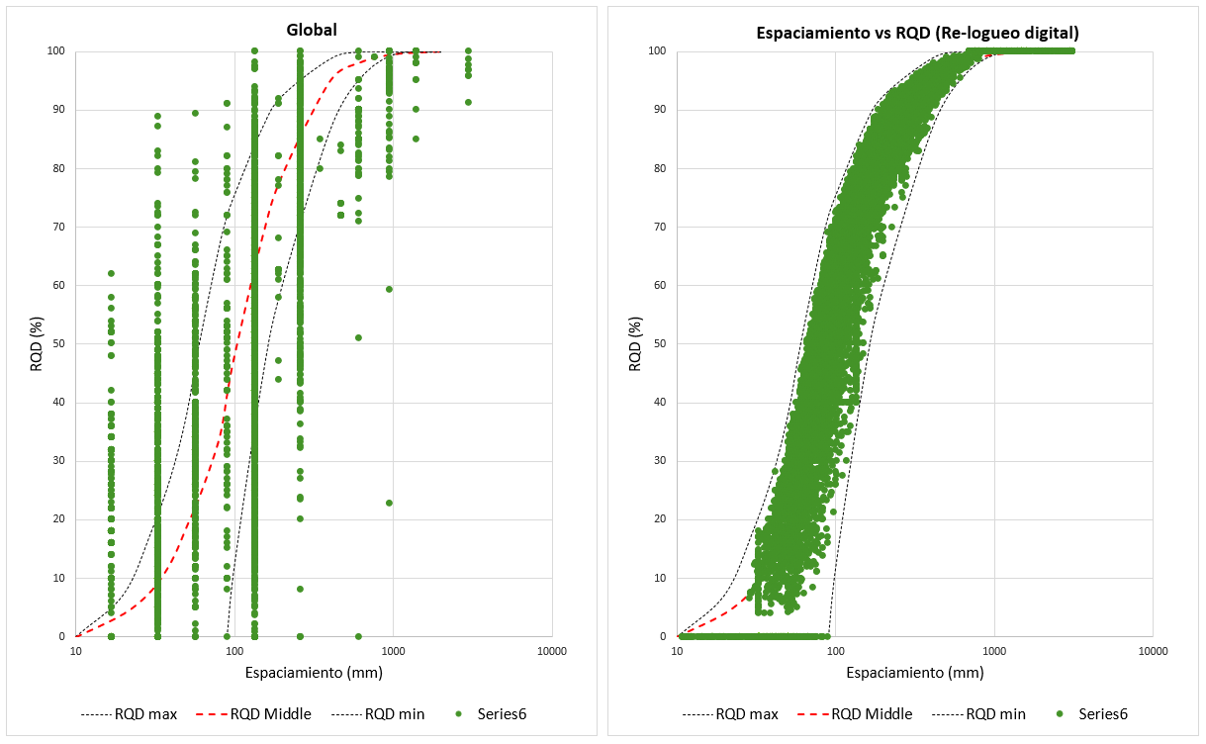

**Figura 11 – Gráficas de validación: RQD vs espaciamiento**

Una vez que se ha validado la información del RQD y de la condición de las discontinuidades, se ha evaluado el valor del GSI mediante el criterio de Hoek et al. (2013), verificando su relación con el RMR. Adicionalmente, se cuenta con una base de datos de ensayos de laboratorio conformada por 60 ensayos UCS, 24 ensayos de tracción indirecta, 20 ensayos triaxiales, y 22 ensayos de corte directo en las fracturas. Con toda esta información ha sido posible estimar las envolventes de rotura de acuerdo con el criterio de rotura generalizado de Hoek-Brown (Figura 12). Se observa que la pared Oeste del tajo esta excavada principalmente en la litología “Lito1”, la cual tiene menor resistencia en comparación al resto (excepto a la capa superficial de roca alterada).

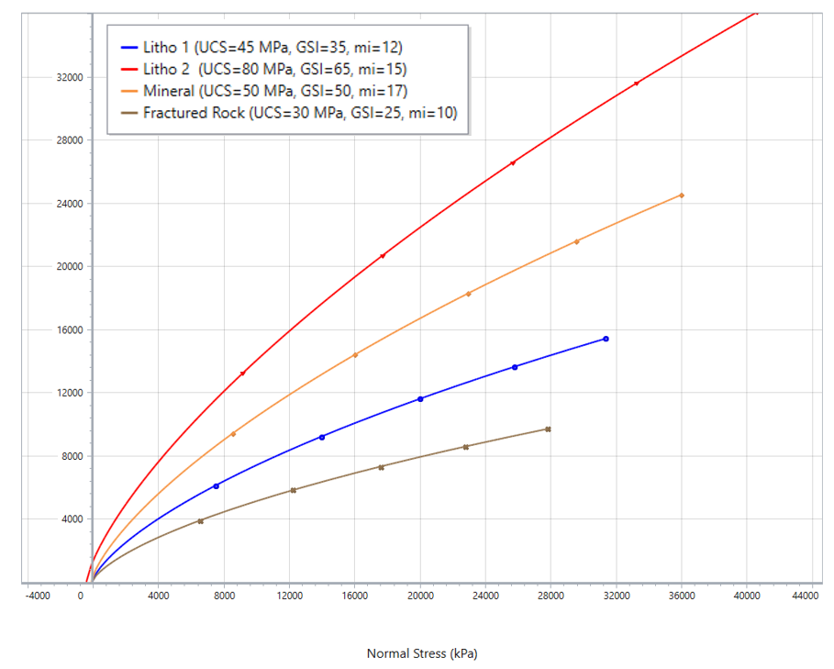

**Figura 12 – Envolventes de rotura de los macizos rocosos continuos**

**4.4.2 Discontinuidades**

El sistema de fracturamiento del macizo rocoso en la pared Oeste fue estimado mediante vuelos con dron, realizando el procesamiento con el software HiveMap (SRK Consulting, 2024). De esta manera se obtuvo el estereograma representativo del sector (Figura 13).

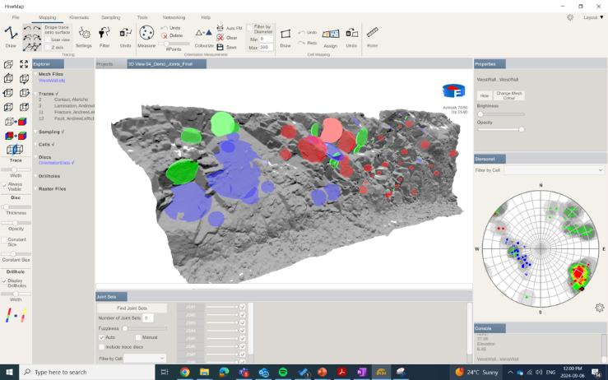

**Figura 13 – Planos de fracturas y su visualización mediante la proyección estereográfica con HiveMap (SRK Consulting, 2024)**

El procedimiento también ha permitido estimar estadísticamente los valores de la continuidad y el espaciamiento de las fracturas, los cuales fueron validados revisando su ajuste respecto a las distribuciones estadísticas indicadas en la literatura técnica (Figura 14).

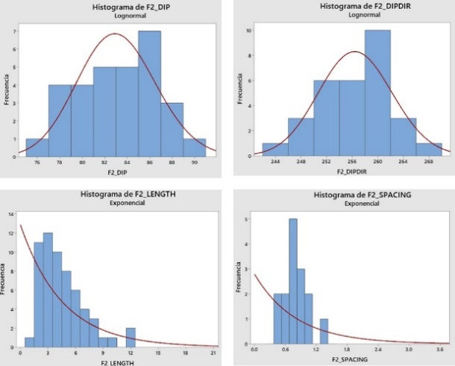

**Figura 14 – Gráficos de tendencia: La orientación se ajusta a una distribución log-normal, mientras que el espaciamiento y la persistencia a una exponencial negativa**

Posteriormente se ha estimado la resistencia al corte de las fracturas mediante análisis retrospectivos de cuñas que han fallado en los bancos existentes del tajo, para lo cual se ha tomado en cuenta el registro de deslizamientos controlados estructuralmente ocurridos en la Pared Oeste (Figura 15).

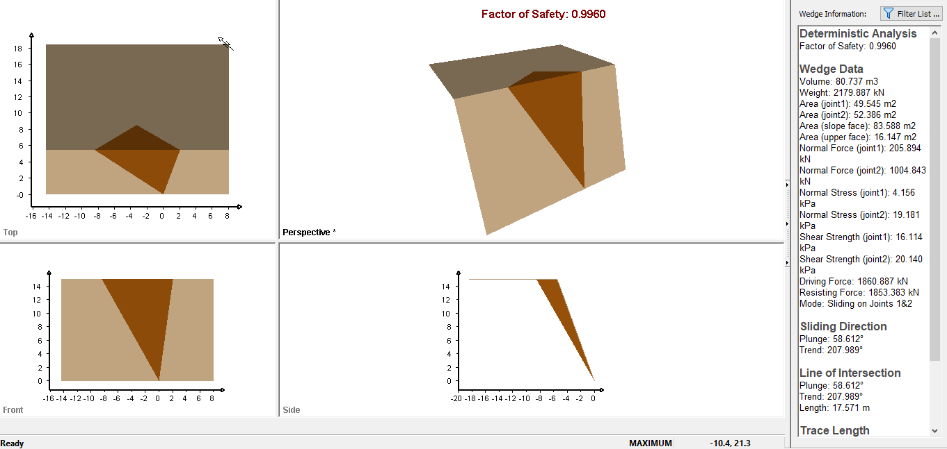

**Figura 15 – Back-analysis del deslizamiento en cuña**

Los valores de la resistencia al corte de las fracturas y de la orientación critica respecto a la Pared Oeste han sido incluidos en los análisis mediante el modelo *Ubiquitous-Joint*, considerando el criterio de Jennings (1972) para tener en cuenta la resistencia de los bloques de roca intacta y de las fracturas alineadas (Figura 16).

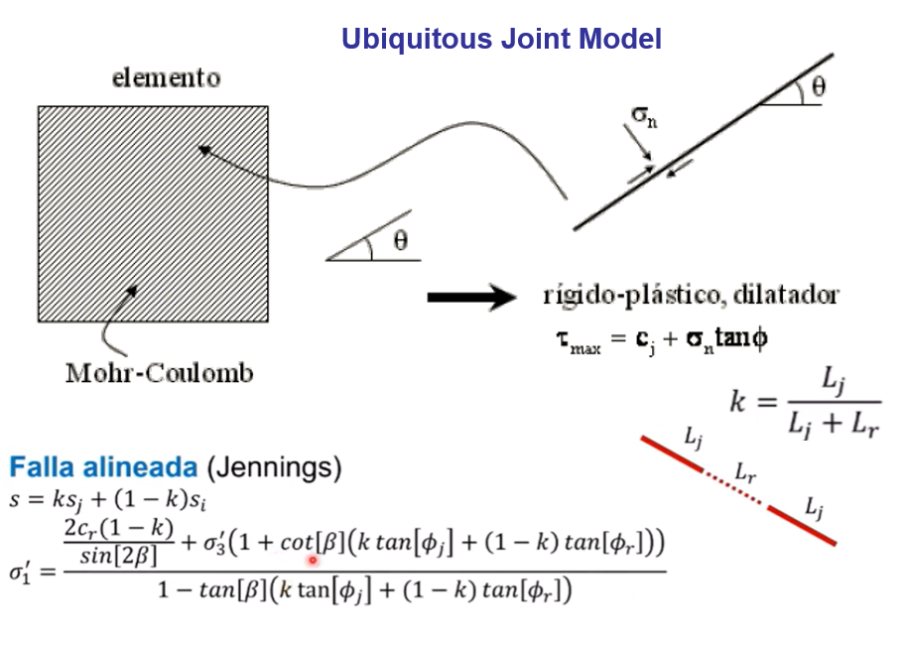

**Figura 16 – Modelo *Ubiquitous Joint* y criterio de Jennings**

**4.5 Paso 5: Análisis preliminares de verificación**

Como primera aproximación para evaluar la estabilidad de la Pared Oeste del tajo, se ha visto conveniente realizar el análisis simple del talud final mediante enfoques en 2D. Los análisis con MEL 2D indicaron factores de seguridad de FS2D=1.23 (Figura 17), mientras en el enfoque MEF2D=1.19 (Figura 18).

Adicionalmente, se ha evaluado la estabilidad del talud en 3D utilizando Slide3 debido a la facilidad de uso de esta herramienta, obteniendo un factor de seguridad de FS3D=1.38, el cual es mayor que los obtenidos en los análisis en 2D debido a la forma cóncava que presenta el talud (Figuras 19 y 20).



**Figura 17 – Análisis de estabilidad de la pared Oeste mediante el enfoque de equilibrio límite 2D (FS=1.23)**



**(a)**



**(b)**

**Figura 18 – Análisis de estabilidad de la pared Oeste mediante el enfoque de elementos finitos 2D. (a) Contornos de desplazamientos totales (b) Máximas deformaciones por corte (FS=1.19)**

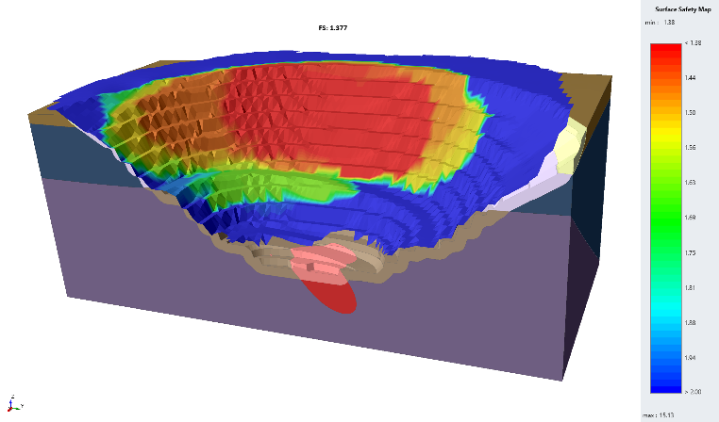

**Figura 19 – Distribución de los factores de seguridad en 3D (FS=1.38)**

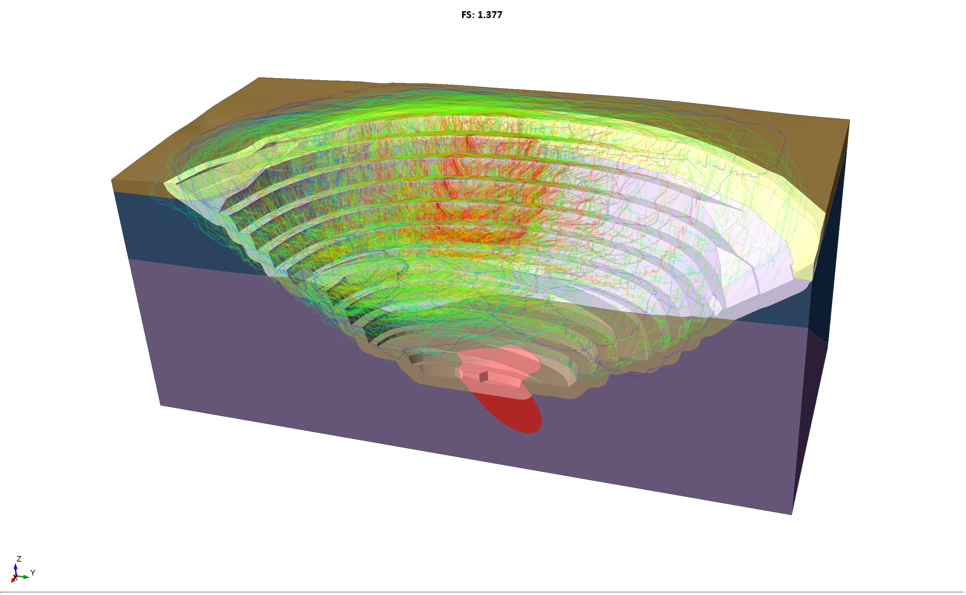

**Figura 20 – Superficies de rotura críticas en 3D (FS=1.38)**

**4.6 Paso 6: Construcción del modelo en 3D**

Una vez que se ha revisado el objetivo del análisis, el modelo geomecánico, las propiedades de los materiales, y se tiene alguna referencia simple del comportamiento del talud mediante los análisis preliminares en 2D, se procede a construir el modelo numérico en FLAC 3D, para lo cual se han seguido los siguientes pasos.

**4.6.1 Procesamiento previo de sólidos y superficies**

Se cuenta con el diseño del tajo y los sólidos litológicos en formato *.msr correspondiente al software Minesight (Figura 21). En este punto fue necesario revisar que los sólidos no presenten vacíos, agujeros en las superficies, intersección de litologías, triangulación pobre, etc., lo que dificulta su importación en los programas de cómputo. Para el proyecto en mención se revisaron los sólidos con el programa Rhino3D.

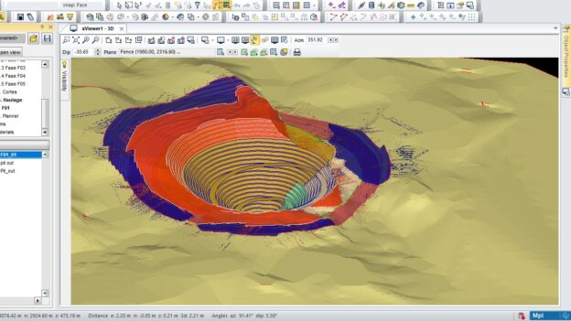

**Figura 21 – Topografía y diseño geométrico del tajo**

**4.6.2 Importación de la geometría en 3D**

Una vez que se ha revisado la calidad de los sólidos litológicos, se procede a importarlos en FLAC 3D. En este punto solamente se visualizan los elementos geométricos que componen el modelo, sin embargo, aún no se ha asignado las propiedades de los materiales ni generado alguna malla en el modelo (Figura 22).

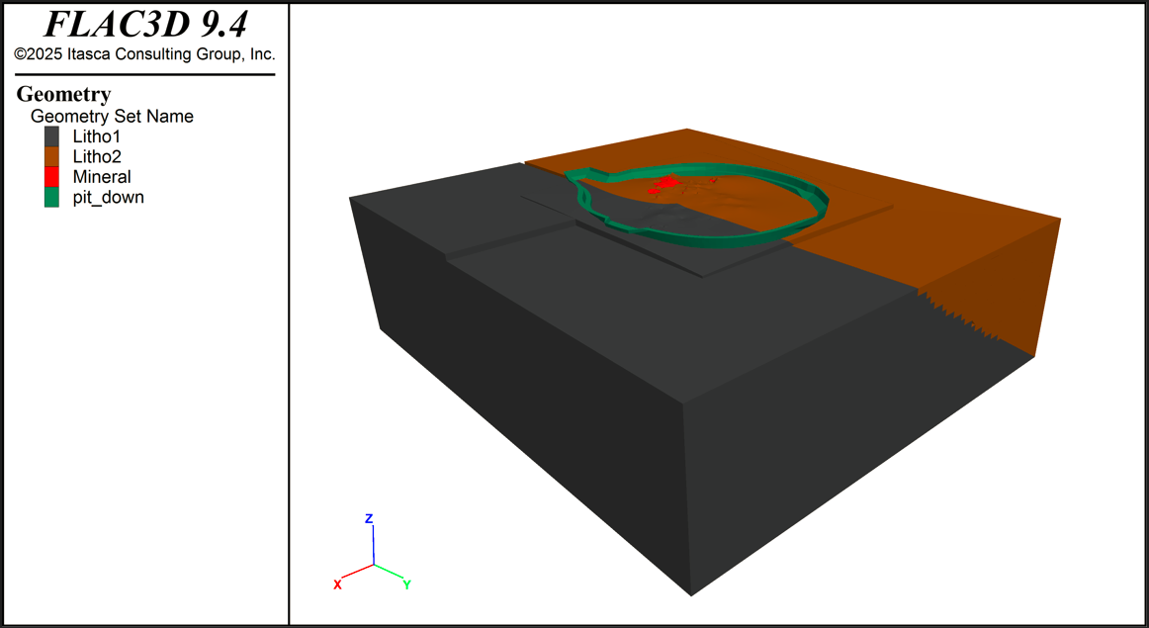

**Figura 22 – Sólidos litológicos en FLAC 3D**

En este paso también se realiza la importación de la topografía del terreno (superficie celeste), el nivel de agua subterránea y las fallas geológicas. En este proyecto el tajo es afectado por una falla geológica (plano rojo – Falla Jenny) la cual corta a la pared Norte que es objetivo de nuestra evaluación (Figura 23).

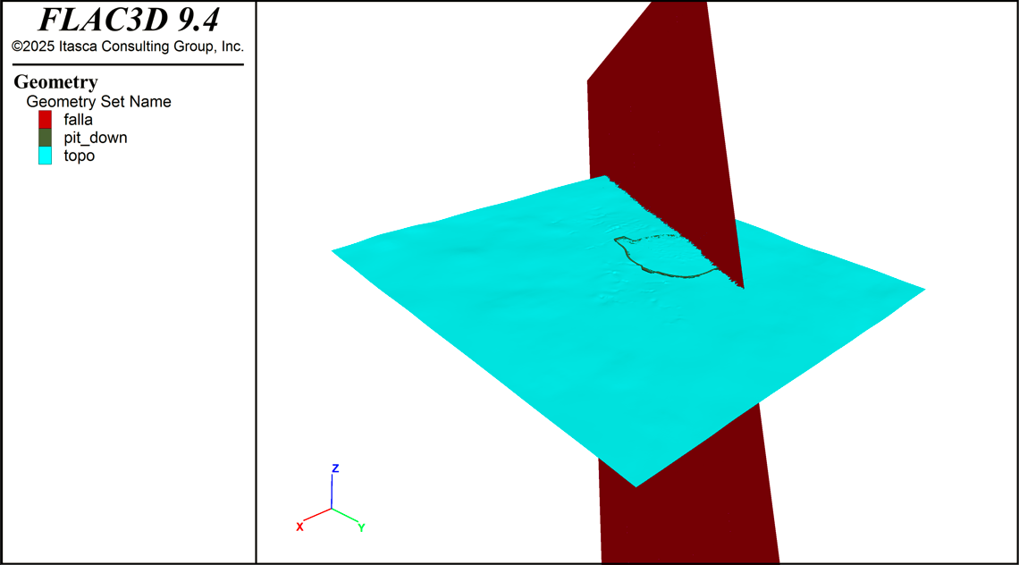

**Figura 23 – Topografía del terreno (superficie celeste) y la Falla Jenny (plano rojo)**

**4.6.3 Rotación de la geometría**

Debido a que la pared evaluada se encuentra alineada a uno de los ejes coordenados (Pared Oeste – Eje X) no fue necesario rotar la geometría del modelo. Los valores de tensiones y deformaciones (σxx, εyy, etc.) reportados por el programa de cálculo serán representativos.

**4.7 Paso 7: Extensión del modelo, mallado y condiciones de borde**

**4.7.1 Extensión del modelo**

Generalmente los sólidos con los que contamos son de mayor extensión que los que necesitamos para realizar los análisis numéricos. Por este motivo es necesario acotar estos sólidos para evitar construir modelos muy grandes que requieran incrementar la cantidad de elementos de la malla, por consiguiente, consumir más tiempo de cómputo. En este proyecto se ha considerado razonable extender el modelo 1.5 H lateralmente y 1.0H por debajo del fondo del pit, donde H es la profundidad total de la excavación (Figura 24).

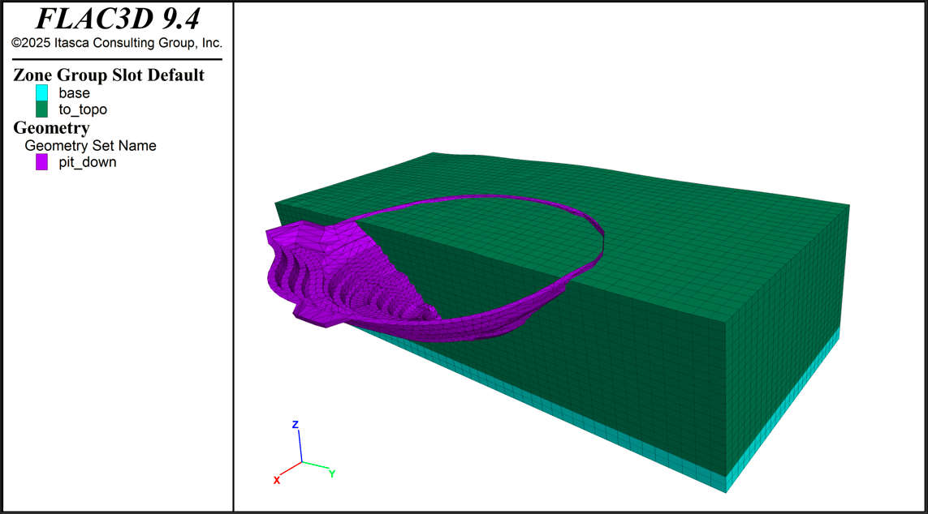

**Figura 24 – Extensión del modelo numérico**

**4.7.2 Mallado y densificación**

Tal como se muestra en la Figura 24, en esta etapa ya se han generado los bloques que definen el modelo, generalmente conformando una malla homogénea con elementos regulares. Una vez que se ha generado la malla, es necesario densificar la misma en los sectores de interés, particularmente, en la zona alrededor del diseño del pit final. Se observa que en este contacto el tamaño de los elementos disminuye progresivamente para representar con mayor detalle la geometría de la excavación. Por otro lado, en los sectores más alejados de la excavación, así como en el material excavado es posible considerar elementos de dimensiones mayores (Figura 25).

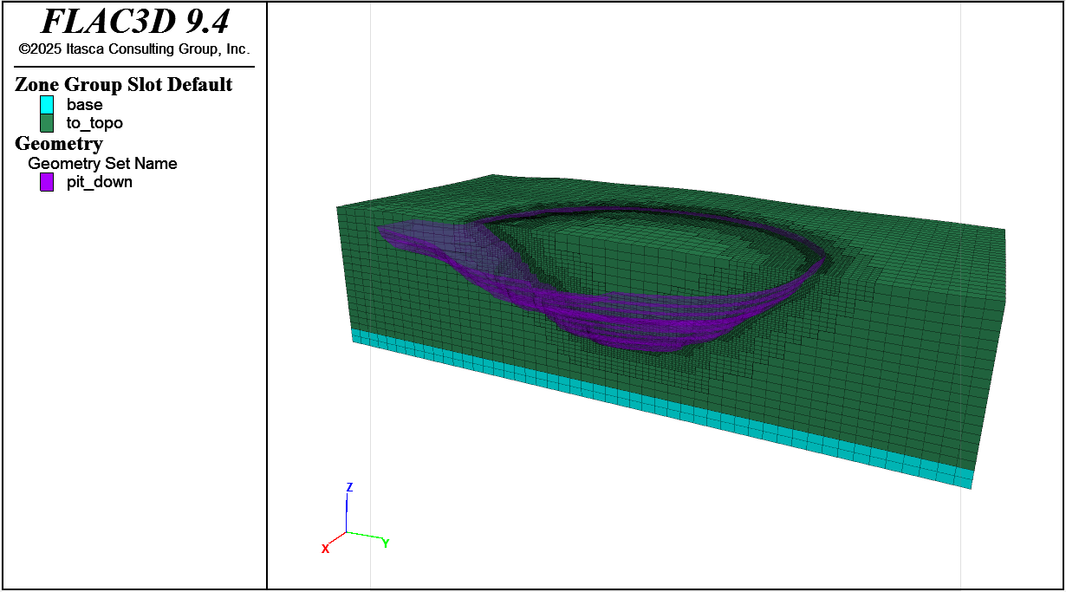

**Figura 25 – Densificación alrededor de la excavación**

También es necesario densificar la malla para representar las fallas geológicas (Figura 26). Finalmente, una vez que se ha realizado la densificación, es necesario verificar la conectividad de todos los elementos generados. En FLAC3D esto se realiza aplicando el comando “*zone attach*” (Figura 27).

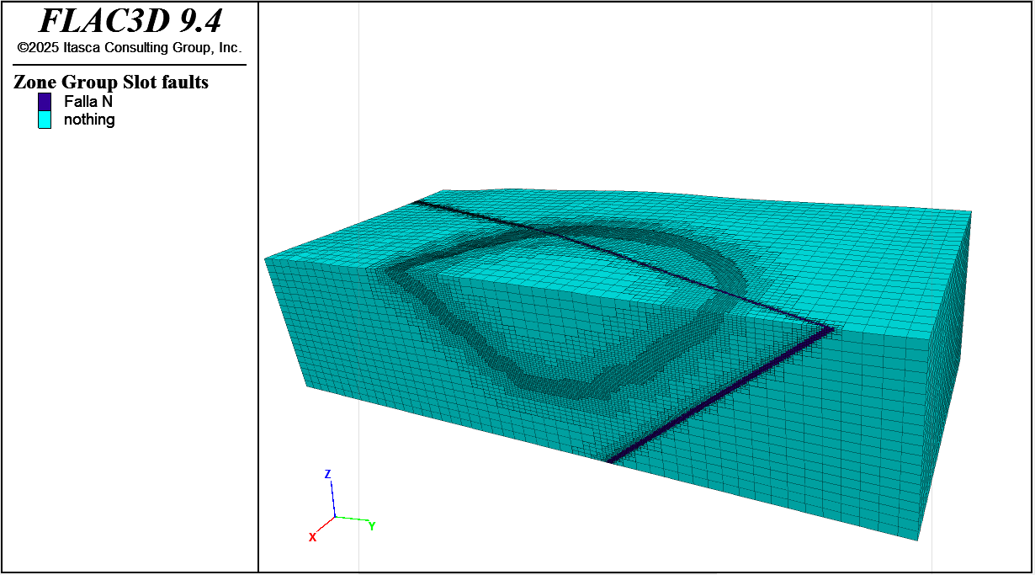

**Figura 26 – Representación de la falla Jenny y del pit mediante la densificación de bloques**

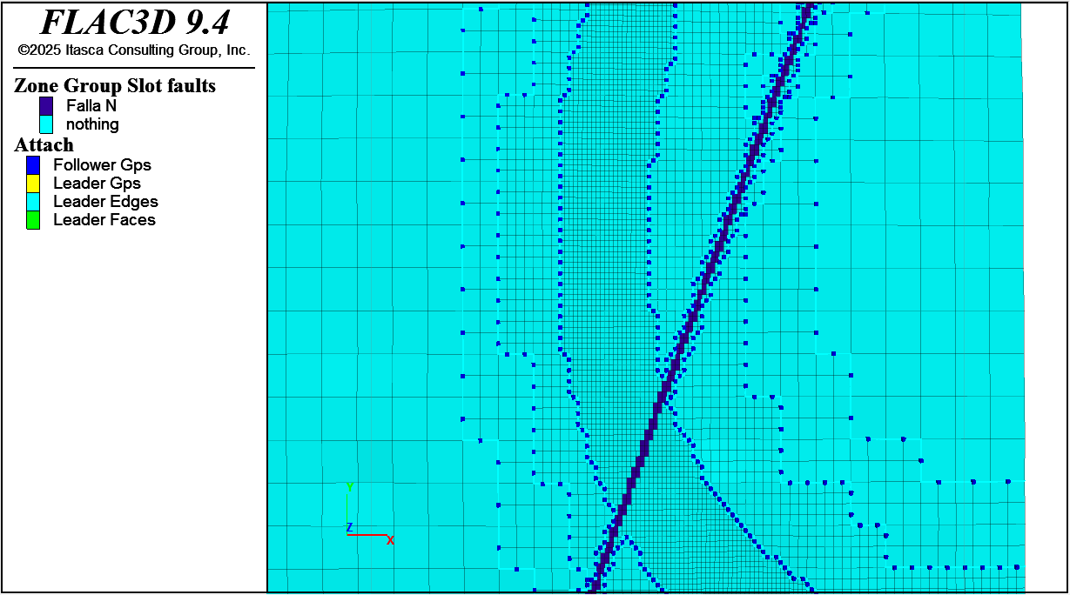

**Figura 27 – Verificación de la conectividad de elementos densificados *(“zone attach”)***

**4.7.3 Condiciones de borde**

Por último, se asignan las condiciones de frontera en el modelo, en donde la base se encuentra totalmente restringida de movimiento, mientras que las paredes que definen los límites del modelo se encuentran restringidas lateralmente (Figura 28).

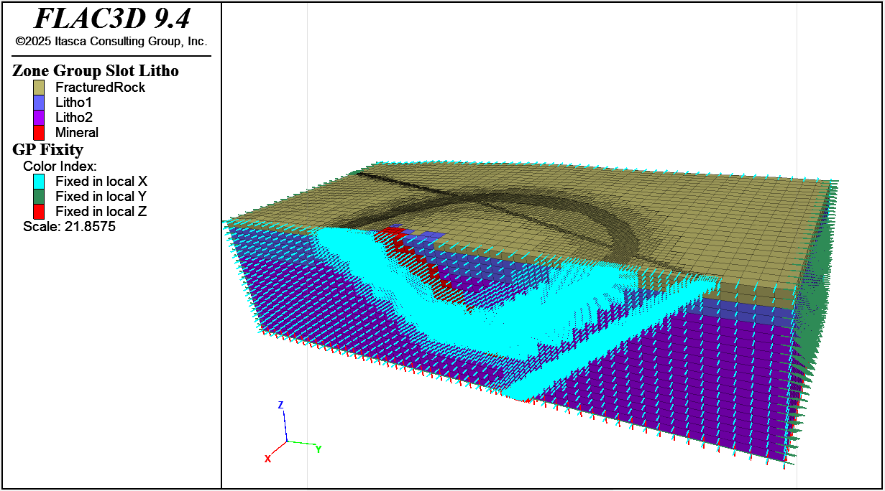

**Figura 28 – Condiciones de borde**

**4.8 Paso 8: Asignación de litologías**

Seguidamente se asignan las propiedades de los macizos rocosos a los sólidos generados en FLAC3D, las cuales han sido definidas y validadas en el Paso 4 (Figura 29).

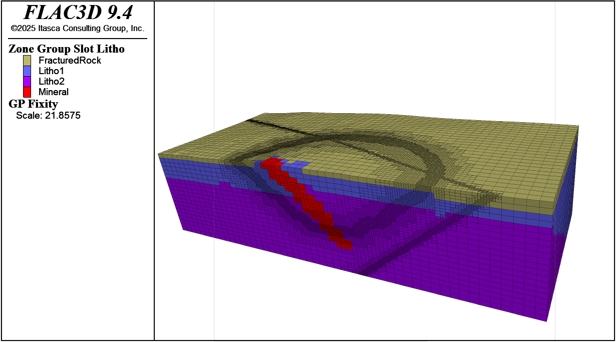

**Figura 29 – Asignación de litologías en el modelo 3D**

**4.9 Paso 9: Definición del estado inicial y de las etapas de excavación**

**4.9.1 Estado inicial**

Posterior a la asignación de las propiedades de resistencia de los materiales a los sólidos litológicos existentes, es necesario definir el estado de tensiones *in-situ*, antes de iniciar con la simulación del proceso de excavación. En este paso se sugiere verificar manualmente el estado de tensiones totales (Figura 30), tensiones efectivas (Figura 31), y la presión de poros (Figura 32), comparándolos con los valores obtenidos por el programa. En este proyecto el nivel de agua se encontró 50 m por debajo del fondo del pit.

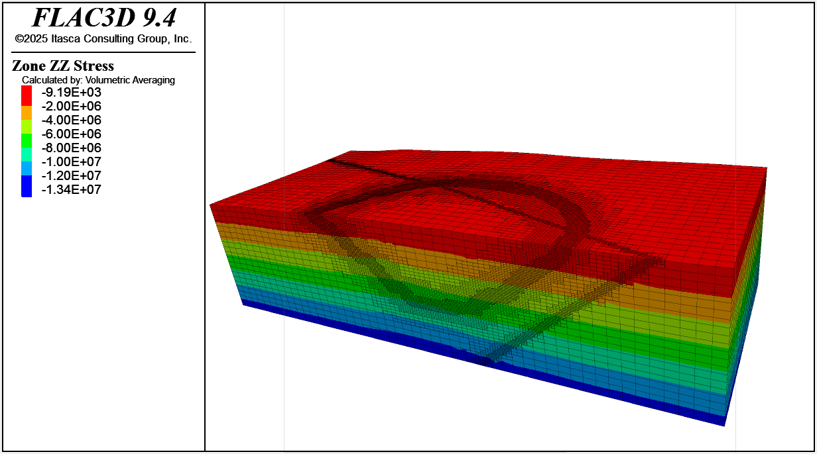

**Figura 30 – Contornos de tensiones verticales totales**

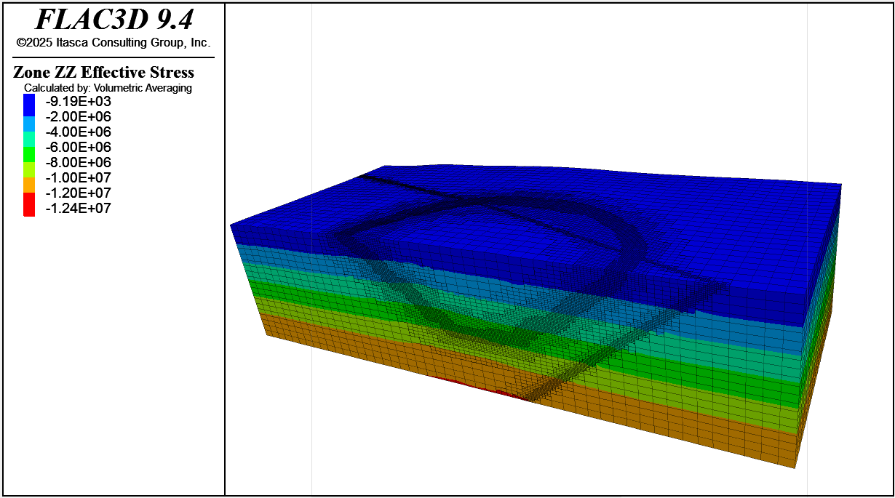

**Figura 31 – Contornos de tensiones verticales efectivas**

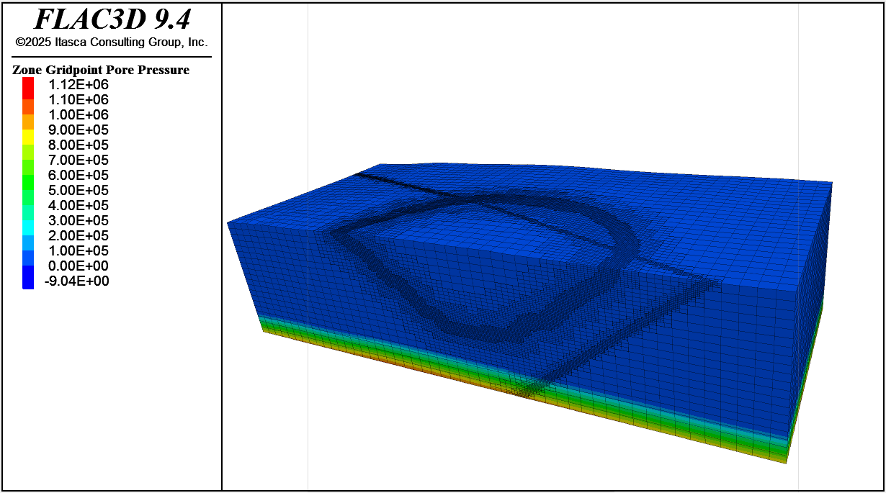

**Figura 32 – Contornos de presiones de poro**

**4.9.2 Etapas de excavación**

De manera simplificada, en este proyecto se han definido tres etapas de excavación. El modelamiento parte desde una etapa inicial (sin excavación), progresando hasta alcanzar la profundidad total del tajo (290 m), tal como se presenta en la Figura 33.

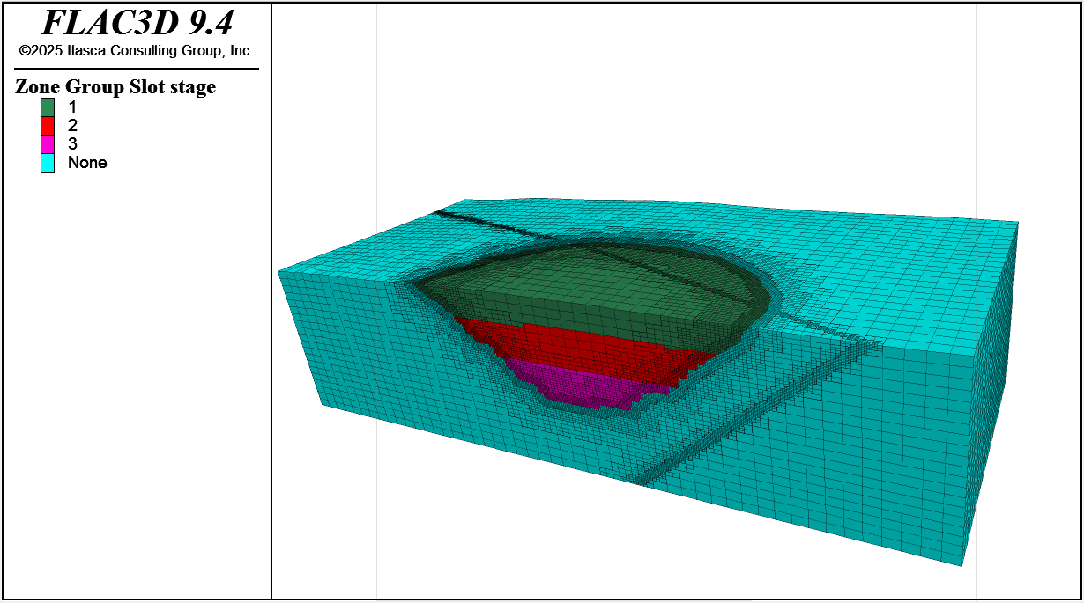

**Figura 33 – Etapas de excavación (1, 2 y 3)**

**4.10 Paso 10: Consolidación elástica**

Una vez que se ha concluido la construcción geométrica del modelo en 3D y asignado las propiedades de los materiales, se procede a realizar la consolidación elástica para la condición inicial del modelo (sin excavar). En este análisis se considera que todos los materiales presentan un comportamiento elástico perfecto, despreciando las propiedades de plasticidad definidas anteriormente (Figura 34). Usualmente en FLAC3D para computar el estado inicial (consolidación) se utiliza el comando *“Solve Elastic”* el cual automáticamente considera solamente las propiedades elásticas de los materiales. Particularmente, en este proyecto se asignó desde el inicio al modelo las propiedades elásticas y se procedió a realizar el análisis *(“Solve”*), mediante este procedimiento ha sido posible identificar y eliminar manualmente los elementos que no presentan características adecuadas para realizar los análisis *(“Illegal Geometry”*) (Figura 35).

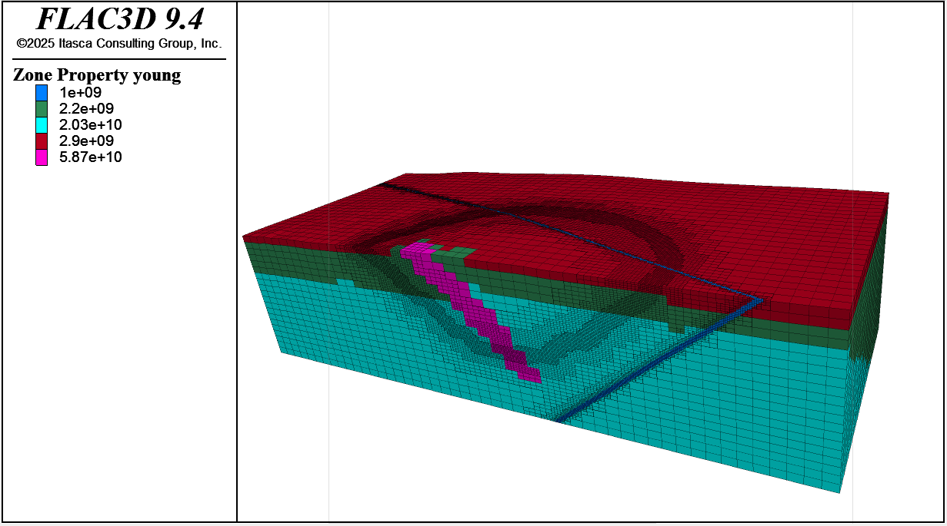

**Figura 34 – Asignación de las propiedades elásticas**

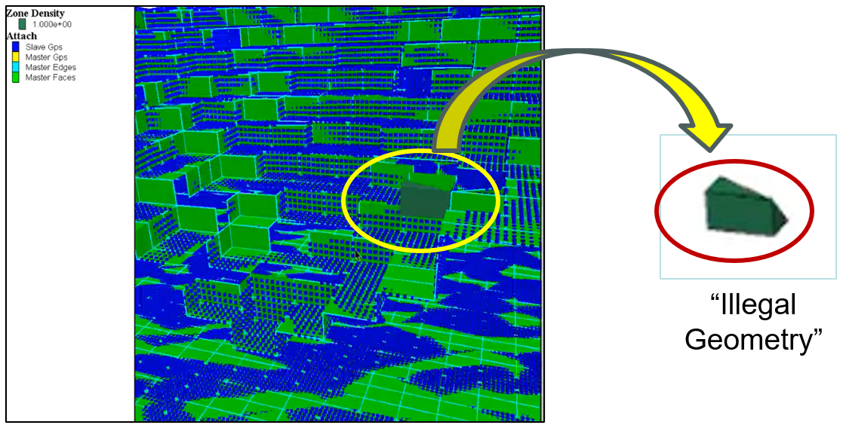

**Figura 35 – Identificación y eliminación de los bloques de mala calidad**

**4.11 Paso 11: Consolidación plástica**

Seguidamente se asignan las propiedades plásticas, teniendo en cuenta el criterio de rotura más adecuado en función de las características de los materiales (Mohr-Coulomb, Hoek-Brown, *Ubiquitous Joint*, etc.)

**4.12 Paso 12: Secuencia de excavación por etapas**

**4.12.1 Zona disturbada por voladuras**

Se ha definido la zona de disturbancia superficial (D=1) teniendo en cuenta las sugerencias de Hoek (2012), quien define el espesor de este sector en función de los aspectos operativos de la mina (voladuras). Debido a que se están utilizando voladuras controladas, el espesor de daño que se consideró fue de 28 m, equivalente a 1 banco de excavación (Figura 36).

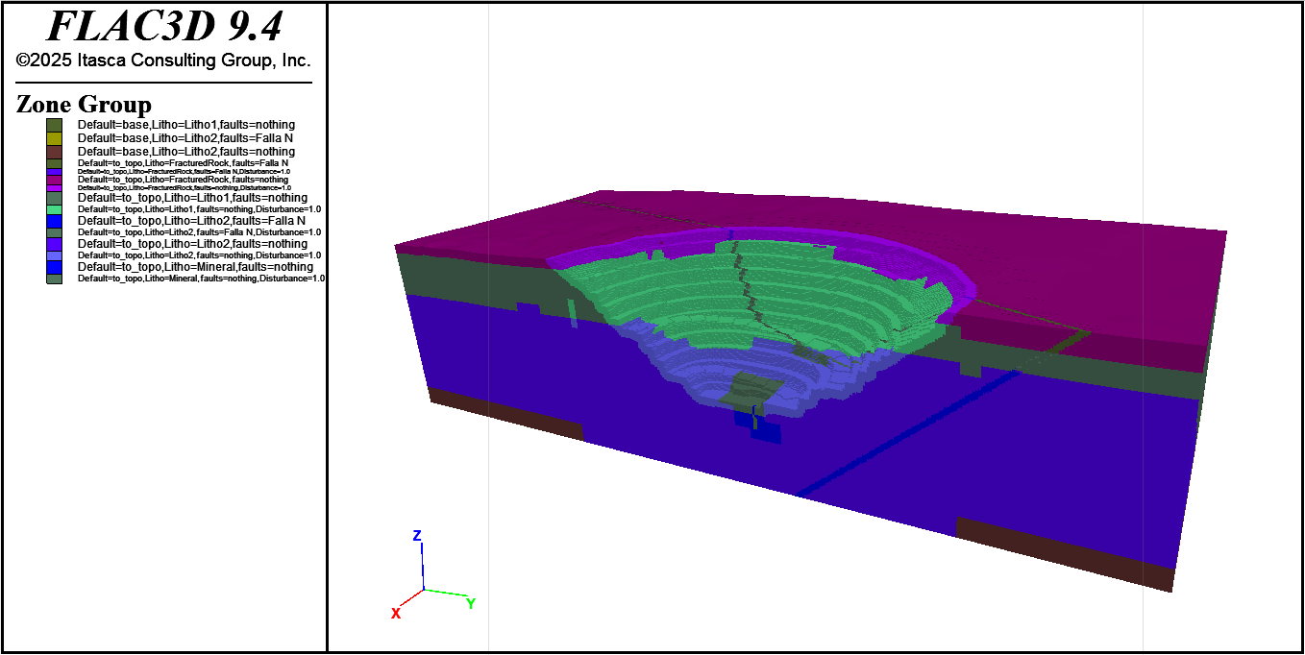

**Figura 36 – Zona de disturbancia por voladura**

Las propiedades de resistencia en el sector con daño son las mismas que las que se han definido para el macizo rocoso continuo, sin embargo, la diferencia radica en la asignación del parámetro D, en la zona superficial afectada se consideró D=1, mientras que en el resto del macizo rocoso D=0 (sin daño). El hecho de que la capa superior del macizo rocoso presente menor resistencia, influye para la formación de superficies de deslizamiento superficiales que afectan varios bancos del tajo, o incluso taludes interrampa y/o globales.

**4.12.2 Análisis de tensiones etapa a etapa**

Se han definido simplificadamente tres etapas de excavación, en donde posterior a cada etapa se realiza el cambio de propiedades en la zona dañada con D=1. A pesar de ser solamente tres etapas de excavación, el procedimiento seguido comprende siete etapas de cálculo (Figura 37):

* Etapa 0: Terreno sin excavar (condición inicial)
* Etapa 1: Primera etapa de excavación
* Etapa 1A: Cambio de propiedades con D=1
* Etapa 2: Segunda etapa de excavación
* Etapa 2A: Cambio de propiedades con D=1
* Etapa 3: Tercera etapa de excavación
* Etapa 3A: Cambio de propiedades con D=1

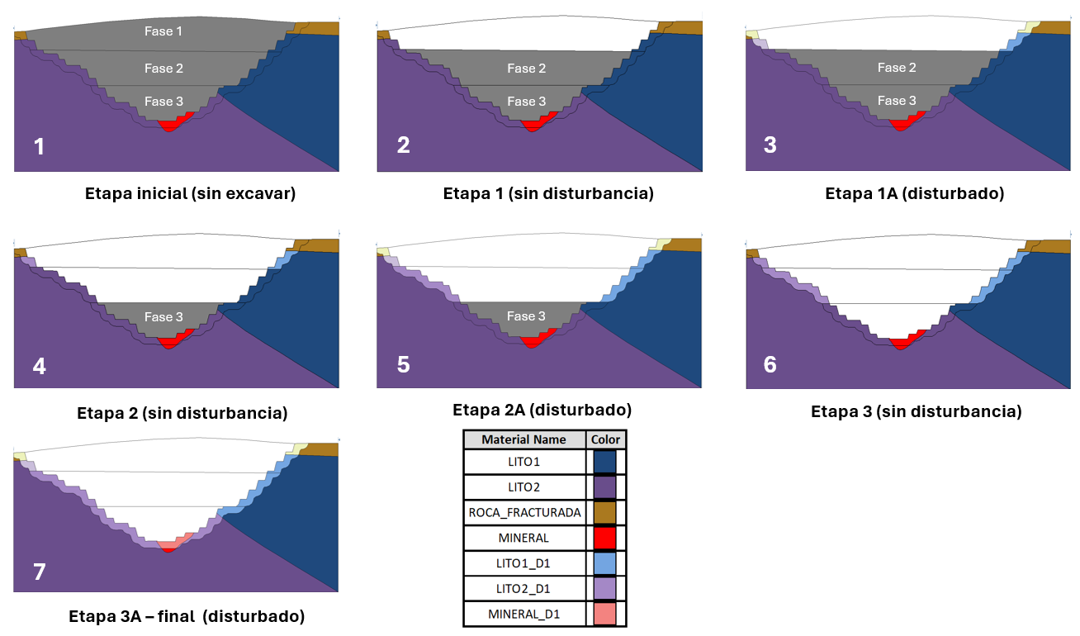

**Figura 37 – Etapas de cálculo (Pared Oeste)**

Los resultados del estado tensional para las tres etapas de excavación se presentan en 3D y en una sección representativa de la Pared Oeste (Figuras 38 a 43).

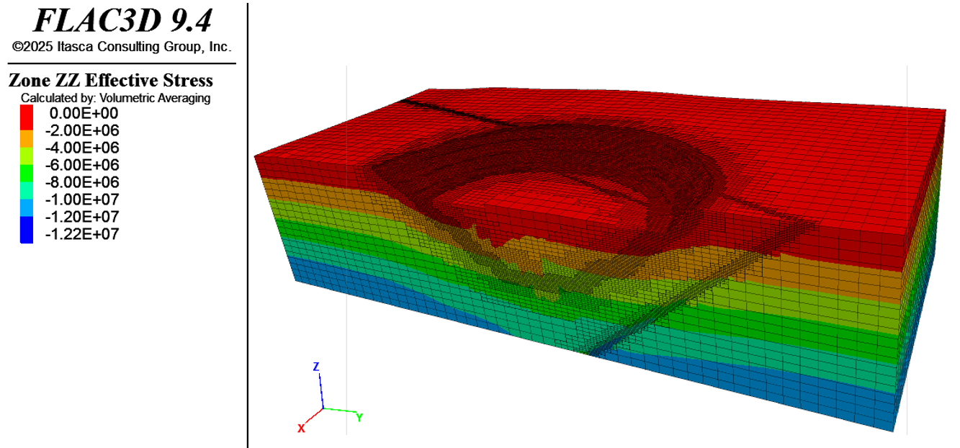

**Figura 38 – Tensiones verticales 3D: Etapa 1**

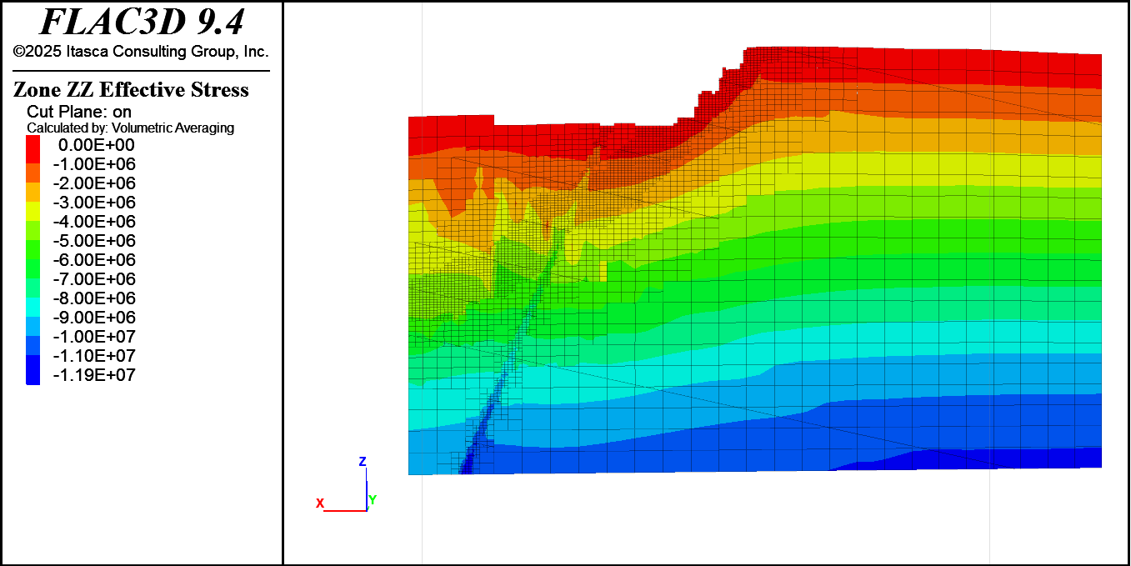

**Figura 39 – Tensiones verticales – Pared Oeste (Etapa 1)**

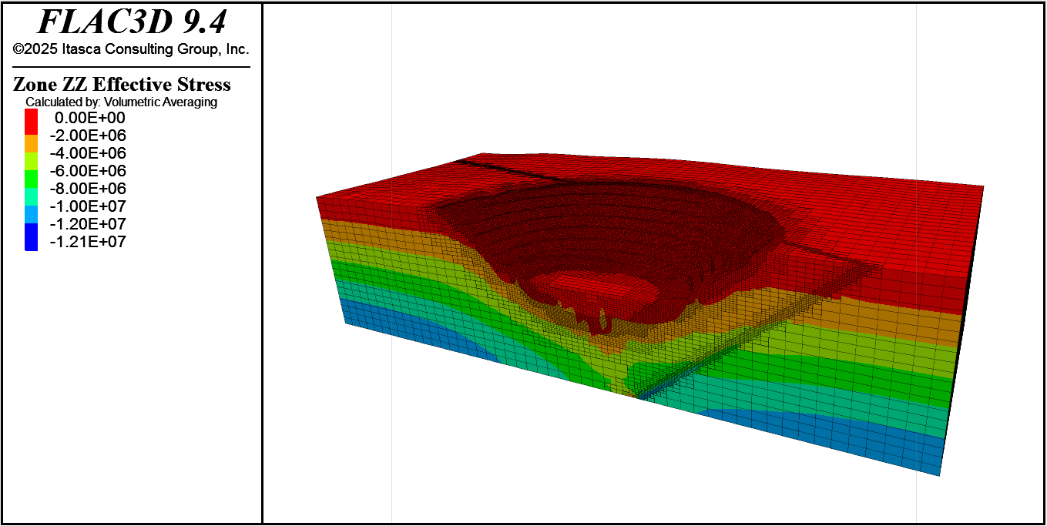

**Figura 40 – Tensiones verticales 3D: Etapa 2**

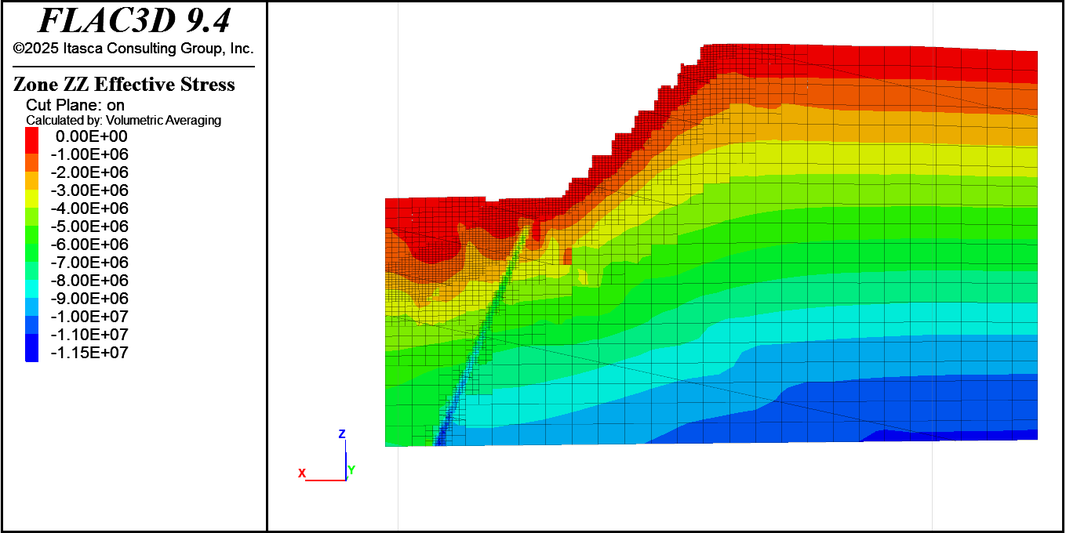

**Figura 41 – Tensiones verticales – Pared Oeste (Etapa 2)**

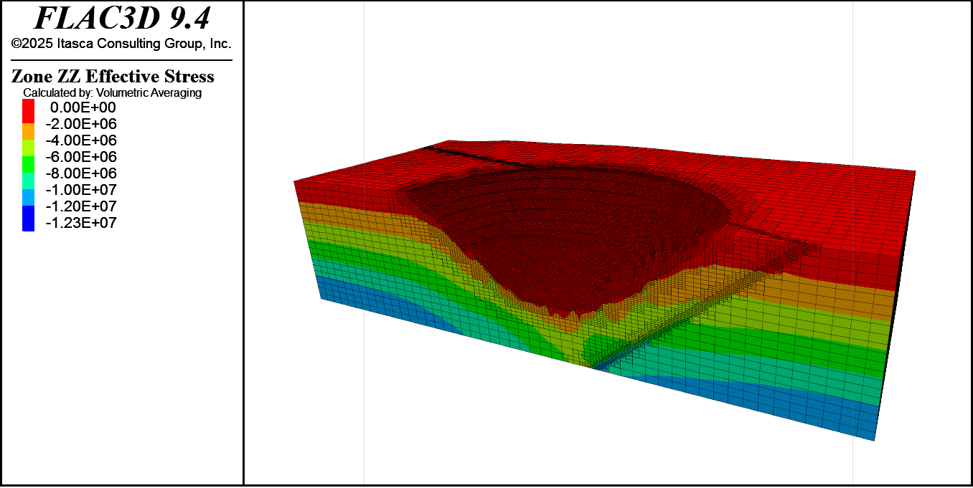

**Figura 42 – Tensiones verticales 3D: Etapa 3**

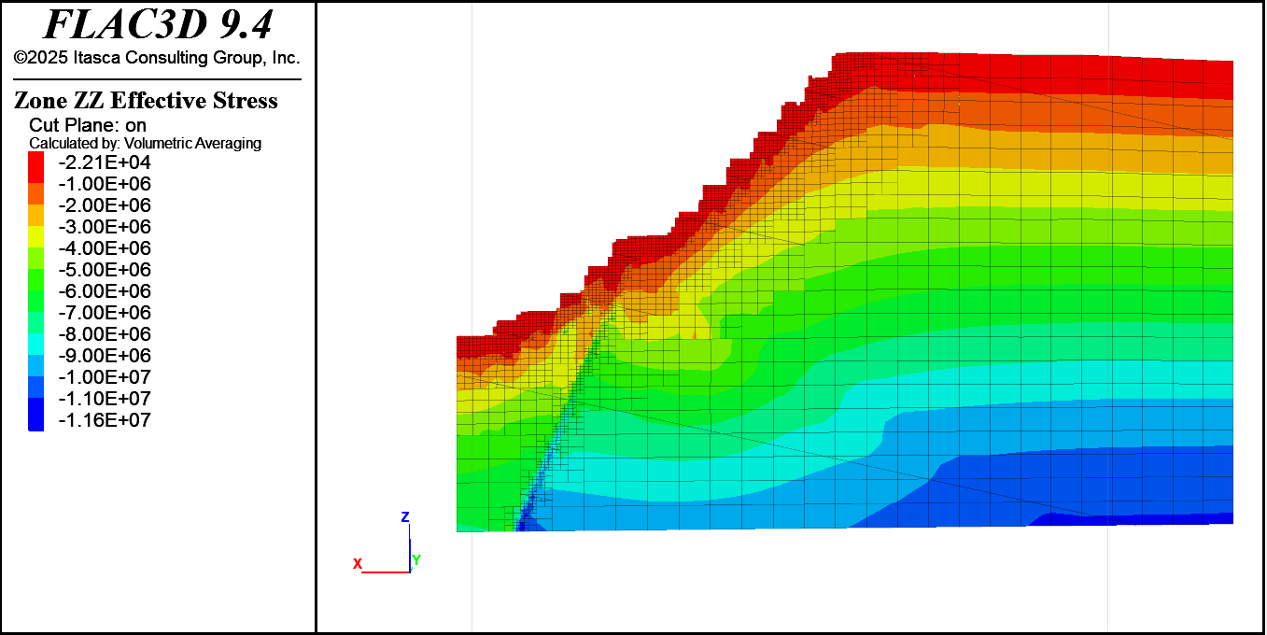

**Figura 43 – Tensiones verticales – Pared Oeste (Etapa 3)**

Se verificó el correcto progreso del análisis mediante la revisión del estado de las fuerzas no balanceadas en el sistema, el cual se altera cuando se realiza algún cálculo (consolidación elástica, etapas de excavación, etc.), pero finalmente deberá llegar a una condición numéricamente estable (Figura 44).

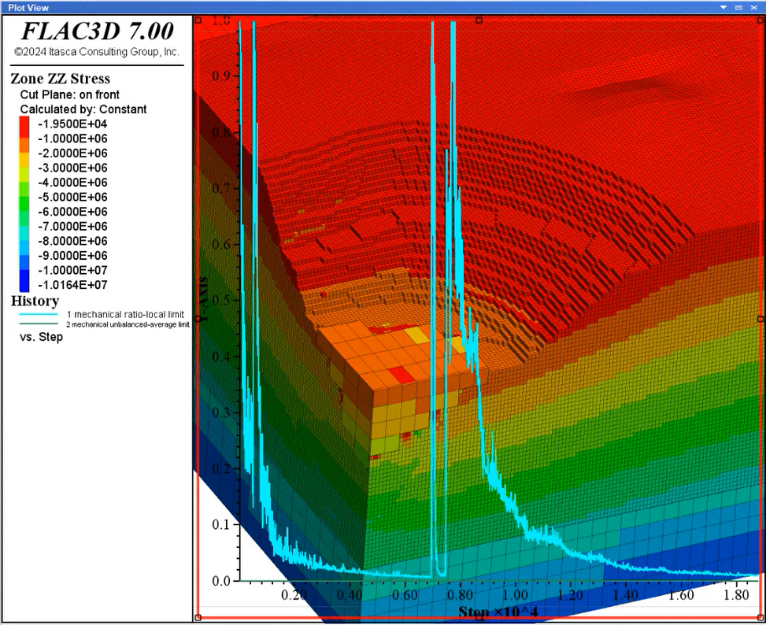

**Figura 44 – Fuerzas no balanceadas**

**4.13 Paso 13: Cálculo del factor de seguridad e interpretación de los mecanismos de rotura**

Posterior a cada etapa de cálculo, se ha evaluado el factor de seguridad y los mecanismos de rotura, los cuales se han visualizado a partir de los contornos de desplazamientos totales, y de las máximas deformaciones por tensiones de corte (Figuras 45 a 51). En todos los casos se observaron mecanismos de rotura del tipo rotacional.

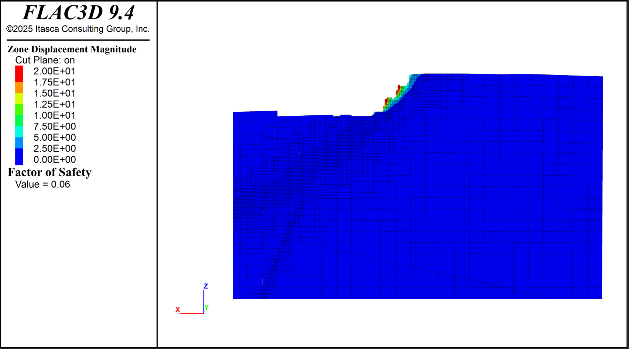

**Figura 45 – Desplazamientos totales en la Pared Oeste (Etapa 1): FS=1.73**

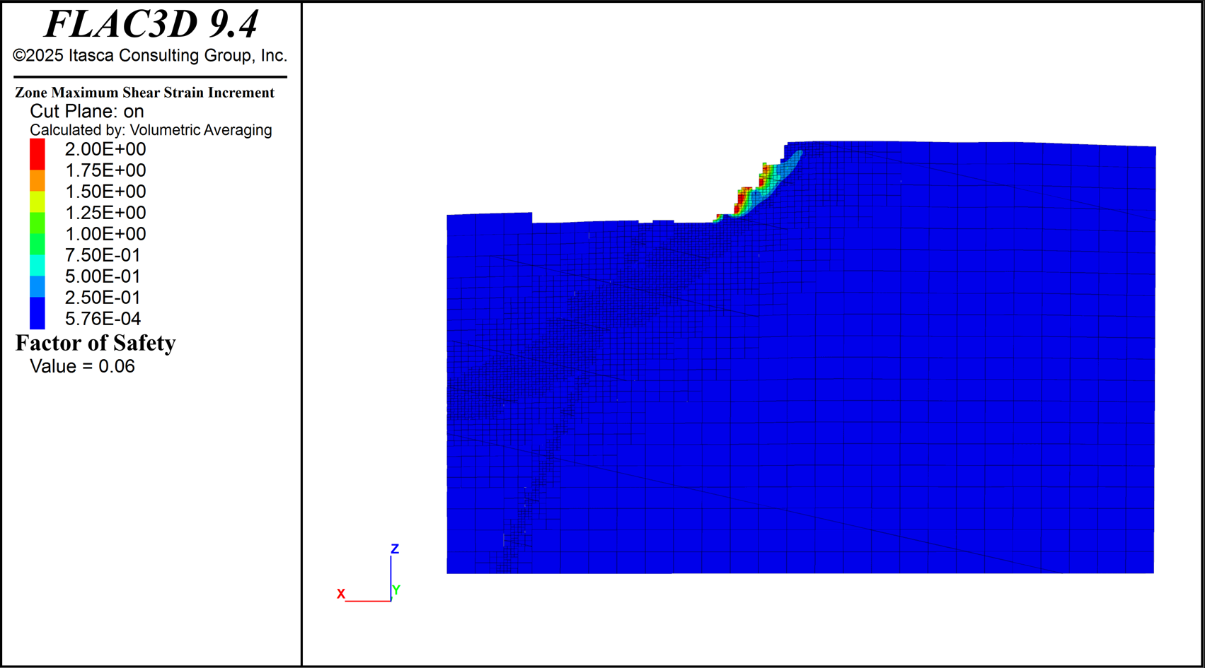

**Figura 46 –Máximas deformaciones por tensiones de corte (Etapa 1): FS=1.73**

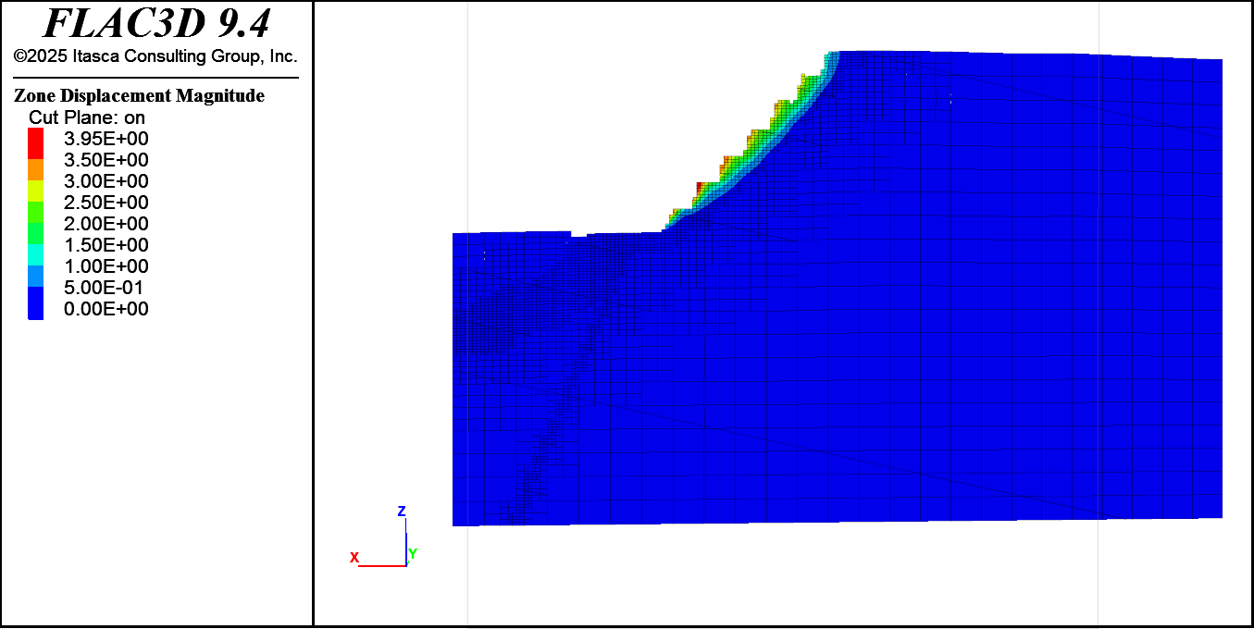

**Figura 47 – Contornos de desplazamientos totales en 3D (etapa 2): FS=1.45**

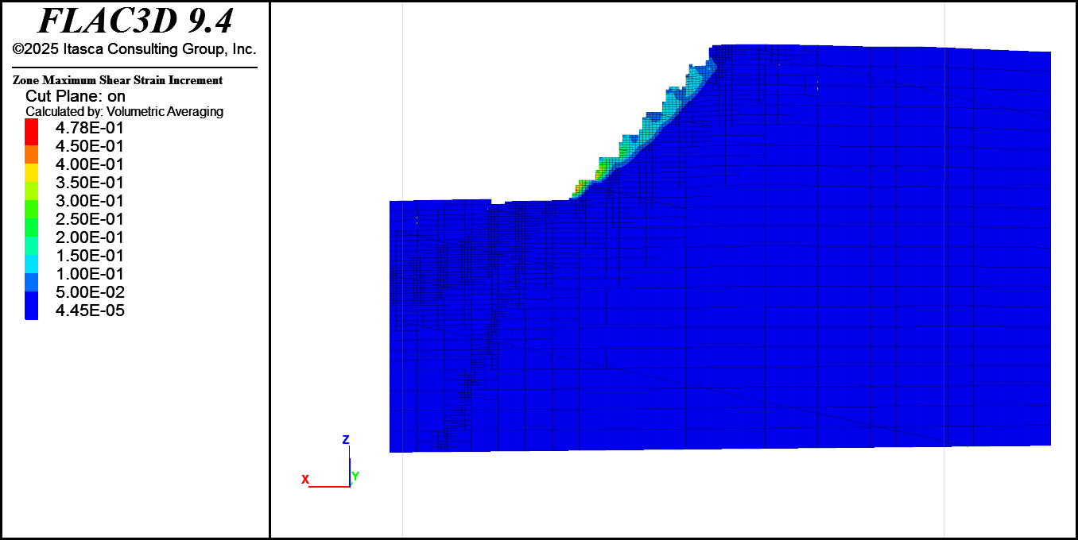

**Figura 48 –Máximas deformaciones por tensiones de corte (Etapa 2): FS=1.45**

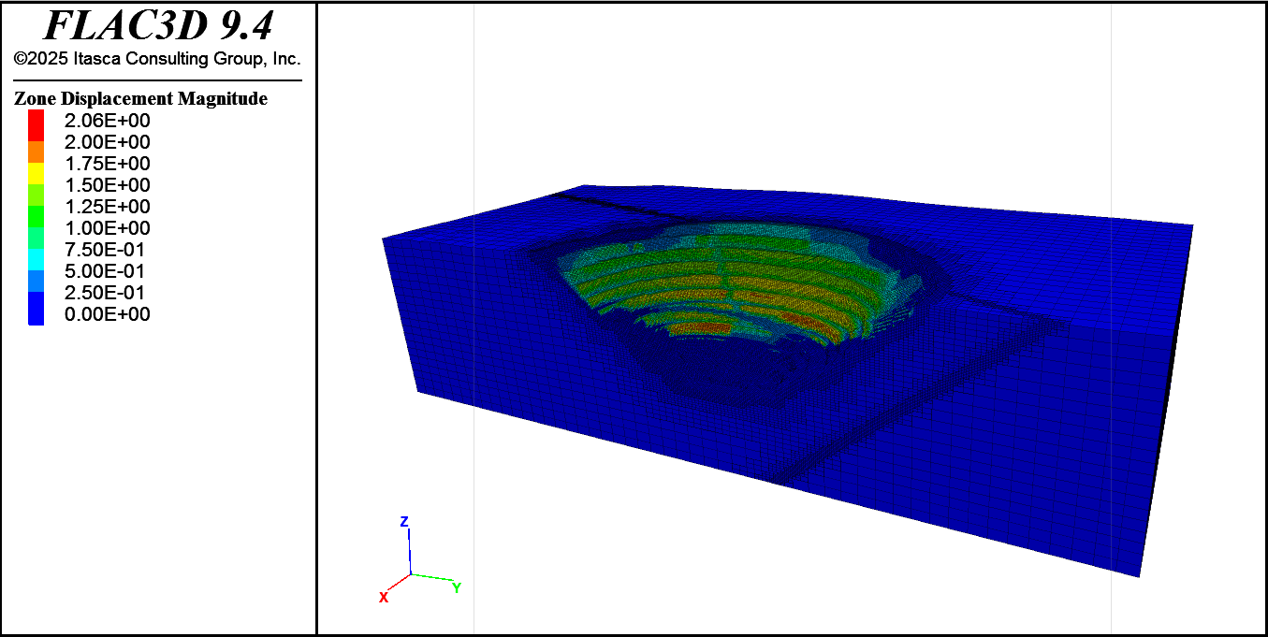

**Figura 49 – Contornos de desplazamientos totales**

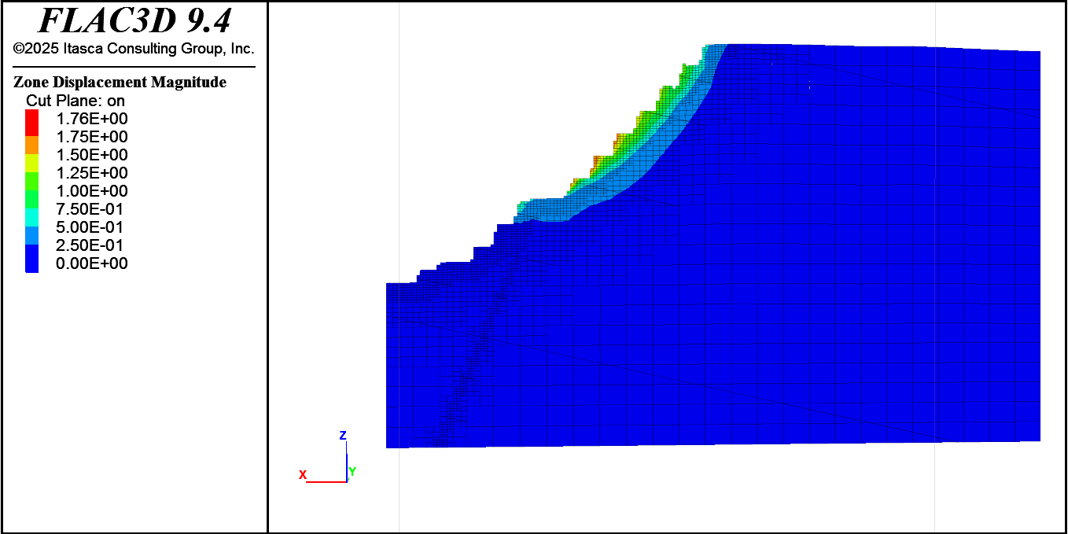

**Figura 50 – Contornos de desplazamientos totales en 3D (etapa 3): FS=1.44**

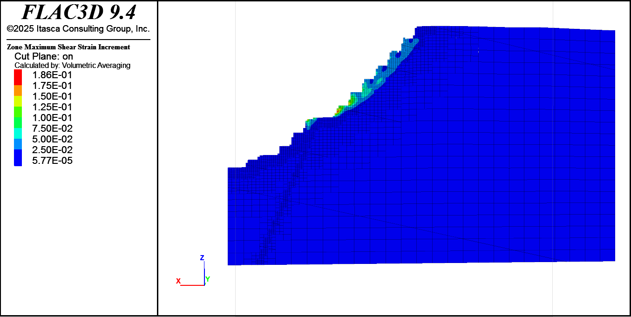

**Figura 51 –Máximas deformaciones por tensiones de corte (Etapa 2): FS=1.44**

Se han calculado los factores de seguridad y los mecanismos de rotura en las tres etapas de excavación, revisando la coherencia de los resultados mediante la comparación con enfoques más simples. Los FS obtenidos con FLAC3D presentan el mismo orden de magnitud que los reportados con otras herramientas de cálculo 2D/3D (FS entre 1.23-1.38), lo cual nos da más confianza respecto a los cálculos realizados. De manera general, los análisis en 3D proporcionan valores de FS mayores que los 2D, ya que tienen en cuenta el confinamiento lateral del macizo rocoso, lo cual permitiría optimizar los diseños propuestos, y en ocasiones, cumplir con los criterios de aceptabilidad propuestos. Los factores de seguridad para todas las etapas de cálculo, y el análisis comparativo de los enfoques de análisis de estabilidad ejecutados se presenta en el **Anexo B**.

**4.14 Paso 14: Verificación – monitoreo geotécnico**

No se cuenta con registros de monitoreo geotécnico en el talud Oeste del tajo, por lo que no se ha realizado la calibración de los resultados.

**5. Conclusiones**

Los análisis en 3D cada vez se aplican con mayor frecuencia en los distintos ámbitos de la geomecánica y no solamente en “proyectos especiales”, tal como se mencionaba hace unos años, sin embargo, los avances computacionales han ocasionado que muchas veces se descuide la teoría y la secuencia lógica para realizar un adecuado análisis numérico.

La metodología propuesta está dividida en 14 pasos que permiten realizar un adecuado análisis de taludes en 3D para el cumplimiento de una auditoria técnica “semi-rigurosa” en mecánica de rocas. Este enfoque tomó en cuenta las sugerencias de Hudson y Feng (2010), en cuanto al objetivo del análisis, la conceptualización del problema, las herramientas utilizadas, los pasos a seguir, y la interpretación de resultados; y a OSINERGMIN (2017) para lo referente al modelo geomecánico.

Siempre se sugiere complementar los análisis 3D con resultados 2D debido a su facilidad y rapidez, otra buena aproximación para evaluar preliminarmente un problema en 3D es el uso de Slide3, que proporciona una visión general de la distribución de los factores de seguridad para diferentes superficies de rotura en 3D, seguir estas recomendaciones nos dan más confianza respecto a las hipótesis asumidas, los resultados obtenidos, o por el contrario, nos alerta en el caso de obtener resultados no coherentes.

**6. Anexos**

**6.1 Anexo A: Respuestas a las preguntas de auditoria semi-rigurosa para el modelamiento de la estabilidad de la Pared Oeste del Tajo Chirumino**

| **Componente de la auditoria** | **Preguntas asociadas** | **Respuestas** |
| --- | --- | --- |
| **Paso 1: Planteamiento del problema** | 1.1 ¿Cuál es el objetivo del análisis? | El objetivo del análisis es evaluar la estabilidad en 3D de la Pared Oeste del Tajo Chirumino. |
| 1.2 ¿Qué tipo de resultado se requiere? | Se requiere evaluar el factor de seguridad (SRF) para la etapa final de excavación de la Pared Oeste, correspondiente a una profundidad de 290 m. |
| 1.3 ¿Con que enfoque lo voy a evaluar? | Debido a la concavidad del talud se realizó el análisis en 3D, considerando al macizo rocoso continuo incluyendo la anisotropía de manera implícita. |
| 1.4 ¿Con que herramienta y método debo trabajar? | Para controlar los procesos de excavación y cambio de propiedades por efecto de las voladuras, se utilizó el programa FLAC 3D – Método de Diferencias Finitas. |
| 1.5 ¿Cuáles son los criterios de diseño geotécnico? | FS mínimo de 1.30. |
| **Paso 2: Conceptualización de los procesos que serán modelizados** | 2.1 ¿Qué sistemas del macizo rocoso han sido considerados? | El macizo rocoso está conformado por cuatro litologías (Lito 1, Lito2, Roca Fracturada y Mineral), una falla geológica (Falla Jenny) y el nivel freático. Se ha aislado la mitad del modelo que corresponde a la Pared Oeste del Tajo. |
| 2.2 ¿Cuáles son los procesos físicos que se han considerado? | Inestabilidad provocada por la remoción de material, producto de la excavación. También se representa el daño superficial que afecta a los taludes por efectos de la voladura. |
| 2.3 ¿Cuál es la variable independiente cambiante? | Principalmente, la remoción de material durante la excavación, se incrementa el volumen de roca extraído en cada etapa de excavación. |
| 2.4 ¿Cómo se perturba el sistema para que los mecanismos de inestabilidad sean activados? | Excavación y voladura. |
| 2.5 ¿Cuáles son las variables físicas involucradas en el modelo? | Desplazamientos, tensiones, zona plástica, módulo de Young, coeficiente de Poisson, resistencia a la tracción, resistencia al corte, resistencia a la compresión, mi, D, GSI. |
| 2.6 ¿Se valida con soluciones conocidas y se duplican las ejecuciones de forma independiente? | Si, se compararon los resultados obtenidos etapa a etapa con modelos simples en 2D para verificar que estamos en el mismo orden de magnitud. |
| 2.7 ¿Fue posible verificar que el programa está funcionando correctamente? | Si, mediante la comparación con los modelos MEF 2D (RS2), MEL 2D (Slide 2D) y MEL 3D (Slide 3D). |
| 2.8 ¿Cuáles son las potenciales fuentes de error? | Condiciones geológicas no identificadas, cambio en las condiciones operativas de voladura, cambio de diseño, variaciones en la presión de poros, falta de validación con monitoreo geotécnico. |
| **Paso 3: Revisión del modelo geomecánico** | 3.1 ¿Las estructuras geológicas han sido definidas, caracterizadas y son constantemente actualizadas? | El modelo litológico y estructural se encuentra actualizado. |
| 3.2 ¿Se efectúan mapeos geomecánicos de manera regular en todas las áreas activas y accesibles? | Se cuenta con una base de datos de mapeos superficiales en todos los bancos operativos, y mapeos realizados con dron en zonas inaccesibles. |
| 3.3 ¿La resistencia y características del macizo rocoso han sido cuantificadas dentro de cada dominio geomecánico? | Se han definido las propiedades de resistencia y deformación con base en ensayos de campo y laboratorio realizados en la zona del proyecto. |
| 3.4 ¿La hidrogeología local ha sido cuantificada y se toman medidas continuas para verificar las asunciones hechas? | La mina no se encuentra en una zona lluviosa, se cuenta con monitoreo de piezómetros que indican que el N.F. se encuentra 50 m por debajo del fondo proyectado del tajo. |
| 3.5 ¿El logueo de taladros diamantinos es usado como una herramienta de confirmación de los modelos geomecánicos junto con el mapeo de línea de detalle y mapeo geomecánico? | Se cuenta con información de taladros diamantinos orientados, lo cual ha permitido estimar el sistema de fracturamiento en profundidad, y validar las propiedades de las fallas y contactos litológicos. La información geomecánica ha sido validada. |
| 3.6 ¿Existe un mapa de riesgos geotécnicos de las diferentes zonas de la mina? | Existe un mapa de riesgos geotécnicos de toda la mina que se actualiza mensualmente. Debido al tipo de roca se esperan problemas en la pared Oeste del tajo. |
| **Paso 4: Revisión de las propiedades de los materiales** | 4.1 ¿Se cuenta con una base confiable de ensayos de campo y/o laboratorio en el sector analizado? | Se cuenta con una base de datos de ensayos de laboratorio conformada por 60 ensayos UCS, 24 ensayos de tracción indirecta, 20 ensayos triaxiales, y 22 ensayos de corte directo en las fracturas. Se cuenta con una base de datos de 22 perforaciones orientadas en el tajo. Se ha realizado vuelo fotogramétrico con dron. |
| 4.2 ¿Hay controles de calidad o validación de los datos que han servido de soporte para la evaluación de los parámetros de resistencia? | Se ha realizado el procedimiento de validación geomecánica de los datos obtenidos de las perforaciones. |
| 4.3 ¿Cómo se han obtenido los parámetros de resistencia al corte del macizo rocoso (fuente y justificación)? | Las envolventes de rotura de los macizos rocosos se han definido mediante el criterio de Hoek y Brown a partir de ensayos de laboratorio (UCS, mi, densidad) y perforaciones diamantinas (GSI). |
| 4.4 ¿Cómo se han obtenido los parámetros de resistencia al corte de las discontinuidades (fuente y justificación)? | La resistencia se obtuvo a partir de *back-analysis* de deslizamientos en los bancos superiores, mientras que la estadística de orientación, espaciamiento y persistencia a partir del procesamiento de la información fotogramétrica. |
| 4.5 ¿Fue necesario corregir los resultados antes de incorporarlos en el cálculo? | Los datos obtenidos de las perforaciones se han corregido teniendo en cuenta los procedimientos de validación geomecánica. |
| 4.6 ¿Se incluyó la influencia de la anisotropía? | Se incluyó mediante el modelo *Ubiquitous Joint* implementado en FLAC3D. |
| **Paso 5: Análisis preliminares de verificación 2D/3D** | 5.1 ¿Se han realizado evaluaciones preliminares 2D con MEL? | Si, FS2D (MEL) = 1.23 (Slide 2D). |
| 5.2 ¿Se han realizado evaluaciones preliminares 2D con MEF? | Si, FS2D (MEF) = 1.20 (RS2). |
| 5.3 ¿Se han realizado evaluaciones preliminares en 3D? | Si, FS3D (MEL) = 1.38 (Slide 3D). |
| **Paso 6: Construcción geométrica del modelo en 3D** | 6.1 ¿Se ha realizado el procesamiento previo de sólidos y superficies? | Se realizó el procesamiento previo con Rhino 3D. |
| 6.2 ¿Cuántos elementos fueron importados? | 4 sólidos litológicos, 1 plano de falla, 1 superficie topográfica, 1 nivel freático, 1 diseño del open pit. |
| 6.2 ¿Fue necesario rotar la geometría? | La Pared Este se encuentra alineada a uno de los ejes coordenados, no ha sido necesario realizar la rotación. |
| **Paso 7: Extensión del modelo, mallado y condiciones de borde** | 7.1 ¿Los sólidos litológicos son lo suficientemente extensos para representar el modelo? | Los sólidos son lo suficientemente extensos y no presentan vacíos de información. |
| 7.2 ¿Cómo se ha definido la extensión del modelo? | Se ha considerado razonable extender el modelo 1.5 H lateralmente y 1H por debajo del fondo del pit, donde H es la profundidad total de la excavación. |
| 7.3 ¿Se han realizado procedimientos de densificación de la malla? | Se ha densificado gradualmente la malla para representar la geometría del pit y la falla geológica, posteriormente se han unido los elementos densificados (*attach*). |
| 7.4 ¿Se ha verificado la calidad de la malla? | Si, se verificó mediante rutinas codificadas en FISH, los elementos de mala calidad (“*illegal geometry*”) han sido eliminados manualmente previo a realizar los análisis. |
| 7.5 ¿Se han asignado condiciones de borde? | Si, en las caras laterales del modelo se han restringido los movimientos en X o Y, mientras que en la base se ha restringido completamente el movimiento. |
| **Paso 8: Asignación de litologías y propiedades** | 8.1 ¿Se ha verificado la correcta asignación de los materiales en el modelo? | Si, se ha verificado mediante la revisión de la asignación en secciones longitudinales y transversales. |
|
| **Paso 9: Estado inicial y de las etapas de excavación** | 9.1 Especificaciones de las condiciones iniciales | La condición inicial corresponde al terreno natural, sin excavar. Las tensiones iniciales corresponden a la gravedad. |
| 9.2 ¿Cuántas etapas de excavación se han definido? | De manera simplificada se han definido 3 etapas de excavación de alturas similares (no se contó con detalle del LOM). |
| 9.3 ¿Se ha realizado alguna verificación? | Si, se han evaluado manualmente las tensiones verticales para verificar su magnitud. |
| **Paso 10: Consolidación elástica** | 10.1 ¿Cómo se realizó la consolidación elástica? | Asignando manualmente el modelo elástico a todos los materiales y ejecutando el análisis (no se utilizó *"Solve Elastic"*). |
| 10.2 ¿La etapa elástica fue analizada sin problemas? | Durante el análisis elástico se identificaron algunos elementos de mala calidad (“illegal geometry”), los cuales fueron eliminados manualmente. |
| 10.3 ¿Qué tolerancia se utilizó para llegar a la convergencia? | Se utilizo 1e-6. |
| **Paso 11: Consolidación plástica** | 11.1 ¿Cómo se estableció la consolidación plástica? | Asignando manualmente el modelo plástico a todos los materiales y ejecutando el análisis. |
| 11.2 ¿La etapa plástica fue analizada sin problemas? | No hubo problemas. |
| 11.3 ¿Qué criterios de rotura se utilizaron? | Las litologías Lito2, Roca Fracturada y mineral fueron representados mediante el criterio de Hoek y Brown, mientras que Lito1 con el modelo *Ubiquitous Joint*. |
| 11.4 ¿Qué tolerancia se utilizó para llegar a la convergencia? | Se utilizo 1e-6. |
| **Paso 12: Secuencia de excavación por etapas** | 12.1 ¿Cuántas etapas de excavación se han definido? | Se han definido 3 etapas de excavación de alturas similares. |
| 12.2 ¿Se ha definido la zona de disturbancia por voladuras? | Si, de acuerdo con el criterio de Hoek (2012), con un ancho equivalente de 1 banco con D=1. |
| 12.3 ¿Cómo se ha representado la presión de poros? | Mediante el nivel freático, el cual se encuentra por debajo del fondo del pit. No se consideró el efecto de la lluvia. |
| 12.4 ¿Cuál fue la secuencia de excavación del tajo? | Las etapas de cálculo fueron las siguientes:  • Etapa 0: Terreno sin excavar • Etapa 1: Primera etapa de excavación • Etapa 1A: Cambio de propiedades con D=1 • Etapa 2: Segunda etapa de excavación • Etapa 2A: Cambio de propiedades con D=1 • Etapa 3: Tercera etapa de excavación • Etapa 3A: Cambio de propiedades con D=1 (final). |
| 12.5 ¿Se han incluido puntos de monitoreo *(“history points”*)? | Si, 4 puntos de monitoreo ubicados en la Pared Oeste. |
| 12.6 ¿Se han monitoreado las fuerzas no balanceadas (“*unbalanced forces”*)? | Si se monitorearon, se llegó a un estado estable. |
| 12.7 ¿Qué salidas gráficas se han obtenido? | Principalmente se han reportado los desplazamientos totales, tensiones verticales y puntos de plastificación. |
| 12.8 ¿Se han realizado análisis de sensibilidad? | Si, se concluyó que el factor de seguridad es más sensible a los cambios del GSI en el material Lito2. |
| **Paso 13: Cálculo del factor de seguridad e interpretación de los mecanismos de rotura** | 13.1 ¿Cómo se calculó el factor de seguridad? | Mediante el enfoque SRF, reducción de la resistencia al corte de los materiales. |
| 13.2 ¿En qué escenarios se calculó el factor de seguridad? | Para cada etapa de excavación (posterior al cambio de propiedades por efecto de las voladuras) y talud final. |
| 13.3 ¿Los factores de seguridad cumplen con los criterios de diseño? | En la etapa final, el FS fue de 1.44, por lo que se cumple el criterio de diseño. |
| 13.4 ¿Cuáles fueron los mecanismos de rotura identificados? | Roturas rotacionales que se desarrollan a través del macizo rocoso. Se observó una gran influencia de la zona afectada por voladuras, resultando en deslizamientos a nivel de interrampa. |
| 13.5 ¿Qué salidas graficas fueron reportadas? | Para mostrar los mecanismos de rotura se reportaron los desplazamientos totales y las máximas deformaciones por tensiones de corte. |
| 13.6 ¿El modelo cumplió con los objetivos planteados? | Si, se obtuvo el factor de seguridad en la etapa final de la excavación. |
| **Paso 14: Verificación – monitoreo geotécnico** | 14.1 ¿Se verificaron los desplazamientos obtenidos con los resultados del monitoreo geotécnico? | No se cuenta con registros de monitoreo geotécnico, no fue posible realizar la validación. |

**6.2 Anexo B: Análisis comparativo de los enfoques de análisis de estabilidad ejecutados**

|  |  |  |  |  |  |
| --- | --- | --- | --- | --- | --- |
| **Método** | **Software más utilizado** | **Tiempo de análisis (usuario estándar)** | **Ventajas** | **Inconvenientes** | **FS**  **(etapa final)** |
| Equilibrio  Límite 2D | Slide2 | 2 – 3 h | Metodología sencilla y rápida de implementar, facilidad de interpretación, entorno amigable para el usuario, facilidad de realizar análisis de sensibilidad, probabilísticos y de flujo | Mecanización del procedimiento | 1.23 |
| Equilibrio  Límite 3D | Slide3 | 4 – 6 h | Enfoque práctico y relativamente sencillo para evaluar taludes en 3D, permite incluir anisotropía en 3D | Manejo de superficies 3D | 1.38 |
| MEF 2D | RS2 | 2 – 4 h | Facilidad de interacción con Slide2, facilidad de mallado, se incorporan los modelos constitutivos más utilizados para suelos y rocas, permite incluir redes de fracturas explicitas (J-FEM, X-FEM), permite evaluar el SRF bajo el enfoque SSR | Complejidad del procedimiento, muchas veces se pretende utilizar modelos más avanzados sin tener una adecuada base de datos de ensayos de campo y/o laboratorio, se requiere experiencia para interpretar los resultados de los análisis | 1.19 |
| MEF 3D | RS3 | 24 – 30 h | Incorporar modelos constitutivos complejos, etapas de excavación, comportamiento post-pico | Manejo de superficies 3D, complejidad del procedimiento, tiempos de análisis muy altos en comparación a un 2D | 1.53 |
| MDF 3D | Flac3D | 40 – 60 h  Solo etapa final  (sin errores) | Se puede programar, incorporar modelos constitutivos complejos, etapas de excavación, cambio de propiedades, personalizar resultados, etc. | Complejidad de codificación, tiempos de análisis extensos, es muy fácil cometer errores | 1.44 |

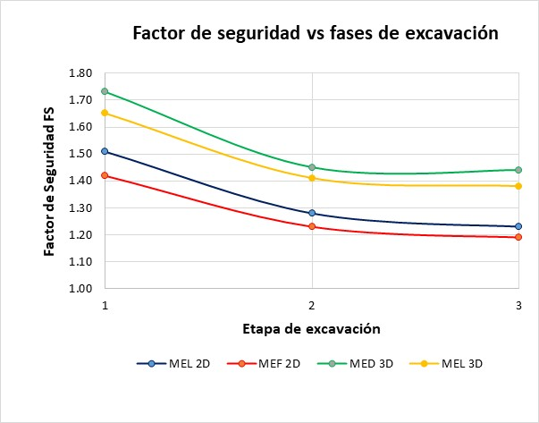

**Comparación de factores de seguridad en cada etapa de excavación con diferentes enfoques de análisis**

**7. Referencias bibliográficas**

Griffiths, D.V., Marquez, R.M. 2007. Three-dimensional slope stability análisis by elasto-plastic finite elements. Geotechnique, v 57(6), p 537-546.

Hoek, E., Carranza-Torres, C., Corkum, B. 2002. Hoek-Brown failure criterion-2002 edition. Proc NARMS-Tac Conference, v 1, p 267–273

Hoek, E. 2012. Blast damage factor D. Technical notes for RocNews. Rocnews Winter 2012 Issue, v 1, p 1-7.

Hoek, E., Carter, T.G., y Diederichs, M.S. 2013. Quantification of the Geological Strength Index chart. In: Proceedings of 47th US Rock Mechanics/Geomechanics Symposium, San Francisco, p 1-9.

Huang, C.C., Tsai, C.C., Chen, Y.H. 2002. Generalized method for three‐dimensional slope stability analysis. J. Geotech. Geoenviron., v 128 (10), p 836–848.

Hudson, J., Xia-Ting Feng. 2010. Technical auditing of rock mechanics modelling and rock engineering design. International Journal of Rock Mechanics and Mining Sciences, v. 47(6), p. 877-866.

Itasca Consulting Group. 2024. FLAC3D 9.4. Continuum Modeling for Geomechanics in 3D.

Itasca Consulting Group. 2024. FLAC3D introductory training.

Jennings, J.E. 1972. An approach to the stability of rock slopes based on the theory of limiting equilibrium with a material exhibiting anisotropic shear strength, Stability of Rock Slopes. Proc. of the ASCE 13th US Symposium on Rock Mechanics (ed. EJ Cording), University of Illinois, Urbana, p. 269–302.

Jiang. J.C., Baker, R., Yamagami. T. 2003. The effect of strength envelope nonlinearity on slope stability computations. Canadian Geotechnical Journal, v. 40, p 308–325.

Karzulovic, A. 2006. Fundamentals of Geomechanics (in Spanish), lecture notes. Universidad de los Andes.

Ministerio de Energía y Minas. 2016. Decreto Supremo N° 024-2016-EM. Reglamento de Seguridad y Salud Ocupacional en Minería.

OSINERGMIN. 2017. Guía de criterios geomecánicos para diseño, construcción, supervisión y cierre de labores subterráneas. Lima-Perú.

Rocscience Inc. 2023. RS2 (versión 11.021) – 2D geotechnical finite element analysis.

Rocscience Inc. 2023. Slide2 (Versión 9.0) – 2D limit equilibrium analysis software.

Rocscience Inc. 2017. Slide3 (Versión 3.0) – 3D limit equilibrium analysis software.

SRK Consulting. 2024. HiveMap – User Manual v1.0.

Zhang, K., Cao, P., Liu, Z., Hu, H., Gong, D. 2011. Simulation análisis on three-dimensional slope failure under different conditions. Transactions of Nonferrous Metals Society of China, v. 21(11), p 2490-2502.

**Dr. Raúl Rodolfo Pozo García**

**Breve reseña profesional**

Raúl Pozo es ingeniero civil geotécnico con más de 17 años de experiencia en el campo de la minería y la ingeniería civil. El Dr. Pozo obtuvo el grado de ingeniero civil y maestro en ciencias en ingeniería geotécnica por la Universidad Nacional de Ingeniería (Lima, Perú), así como un máster en mecánica de suelos e ingeniería geotécnica por el CEDEX (Madrid, España), y un doctorado en ingeniería por la Pontificia Universidad Católica del Perú, donde centró su investigación en el área de mecánica de rocas. Actualmente, el Dr. Pozo trabaja como consultor senior en SRK Consulting Peru, liderando proyectos de minería a cielo abierto en México y Perú. Sus responsabilidades incluyen la caracterización de macizos rocosos, el análisis de bases de datos geomecánicas, análisis de estabilidad de taludes y el modelado numérico de minas a cielo abierto. También ha participado como ponente en eventos especializados en Perú, Brasil, Chile y España. El Dr. Pozo es miembro de la Sociedad Internacional de Mecánica de Rocas (ISRM), la Sociedad Peruana de Geoingeniería (SGP), la Asociación Peruana de Ingeniería Geotécnica (APGEO) y la Sociedad Española de Mecánica de Suelos e Ingeniería Geotécnica (SEMSIG). Además, ha sido reconocido como Ingeniero de la APEC (Cooperación Económica Asia-Pacífico) e incorporado al registro de investigadores del RENACYT.